**Fascicule d’utilisation des annexes comptables**

En attendant l’alimentation automatique du système comptable, les écritures comptables afférentes aux opérations effectuées sur le système GiR, seront passées manuellement dans l’application comptabilité sur la base des éditions (Annexes) produites par ledit système.

Ce document a pour but d’expliquer l’utilisation des annexes pour alimenter le système de la comptabilité**.** Il est organisé comme suit :

Liste des Annexes

Contenu des Annexes

Abréviations

Utilisation des Annexes

**Liste des annexes**

|  |  |  |
| --- | --- | --- |
| Annexe | Désignation | Type acteur |
| Annexe 1 | Etat quotidien des recettes encaissées pour son propre compte | TM, TP, TPV, Perception, RC, TC |
| Annexe 2 | Etat quotidien des recettes reçues d’autres comptables (pour imputation définitive) | TM, TP, TPV |
| Annexe 2bis | Etat quotidien des recettes reçues du comptable de rattachement (pour imputation définitive) | Perception, RC, TC |
| Annexe2ter | Etat quotidien des recettes reçues des comptables de base (pour imputation définitive) | TP, TPV |
| Annexe3 | Etat quotidien des recettes à transférer à d’autres comptables | TM, TP, TPV |
| Annexe3bis | Etat quotidien des recettes reçues des comptables de base destinées à d’autres comptables | TP, TPV |
| Annexe4 | Etat quotidien des recettes à transférer au comptable de rattachement | Perception, RC, TC |
| Annexe5 | Etat quotidien des recettes encaissées par le TP et destinées aux comptables de base de sa circonscription | TP, TPV |
| Annexe5bis | Etat quotidien des Recettes encaissées par les comptables de base rattachés au TP et destinées aux comptables de base de sa circonscription | TP, TPV |
| Annexe5ter | Etat quotidien des Recettes encaissées par d’autres comptables TP/TM et destinées aux comptables de base de sa circonscription | TP, TPV |

**WorkFlow des Annexes :**

Pour pouvoir alimenter le système de la comptabilité correctement, un Workflow des situations comptables a été instauré sur GIR, l’objectif est de s’assurer pour chaque poste de :

* la validation de sa journée comptable,
* la prise en charge des écritures comptables sur le système de la comptabilité et
* le transfert des écritures aux comptables concernés (C.de bases, C.de rattachements ou collègue).

Pour respecter cette logique, GIR présente des menus des situations comptables comme suit, personnalisé par type de poste:

Pour les TP, TPV  :

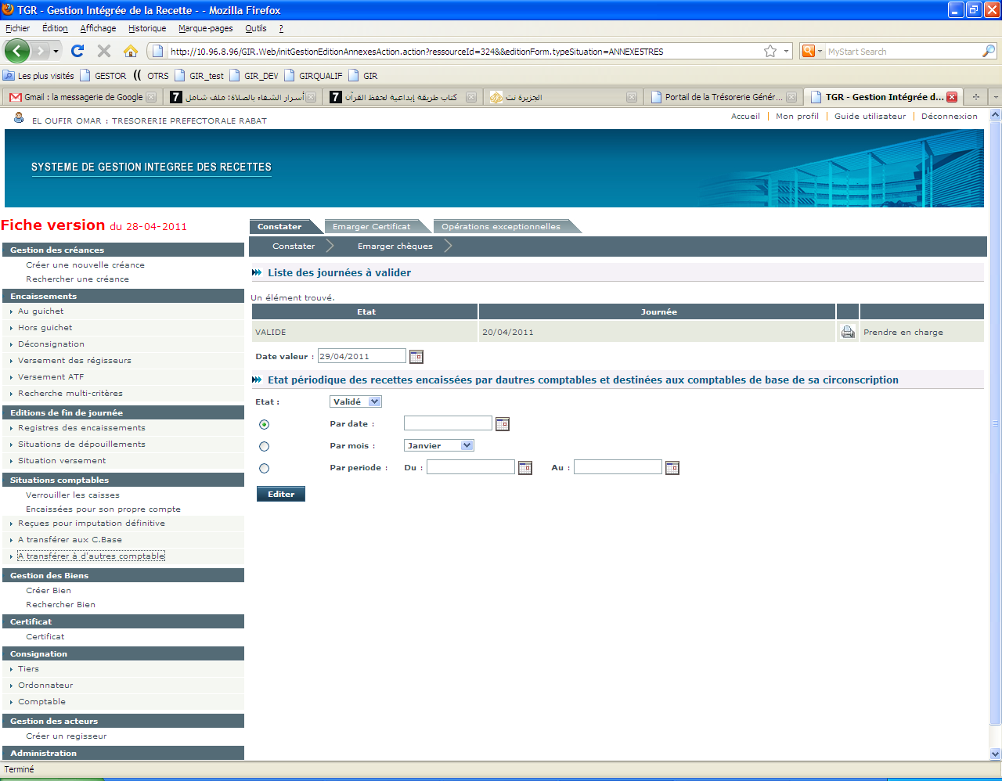

Pour les Comptables de base : Perception, RC, TC :

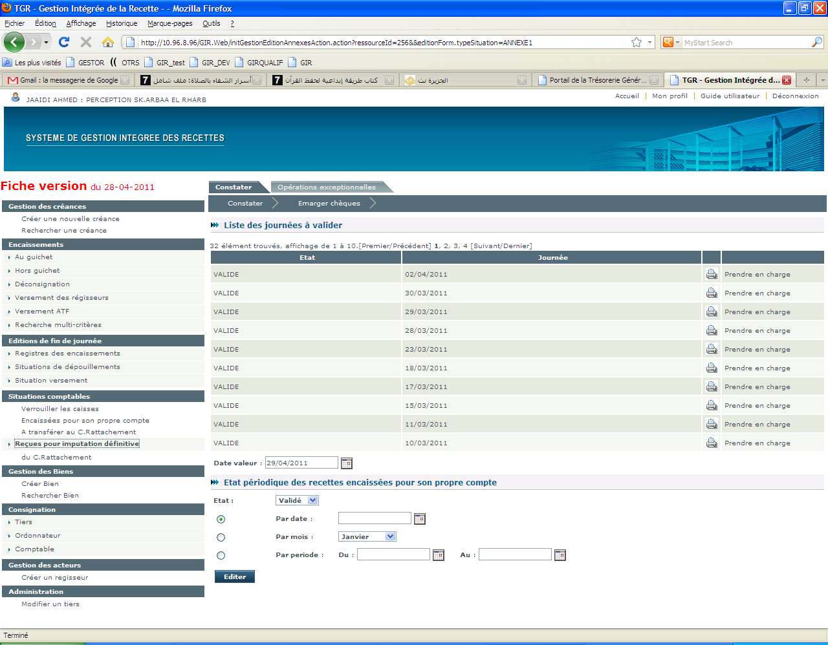

**Etapes Comptabilisation :**

Pour la comptabilisation d’une journée on passe par les étapes suivantes :

1. **Verrouiller les caisses :**

Pour pouvoir alimenter la comptabilité d’une journée donnée, le poste comptable doit, d’abord, arrêter toutes les opérations de caisses indiquant la fin de la journée comptable en utilisant l’option « Verrouiller les caisses »  accessible à partir du menu :

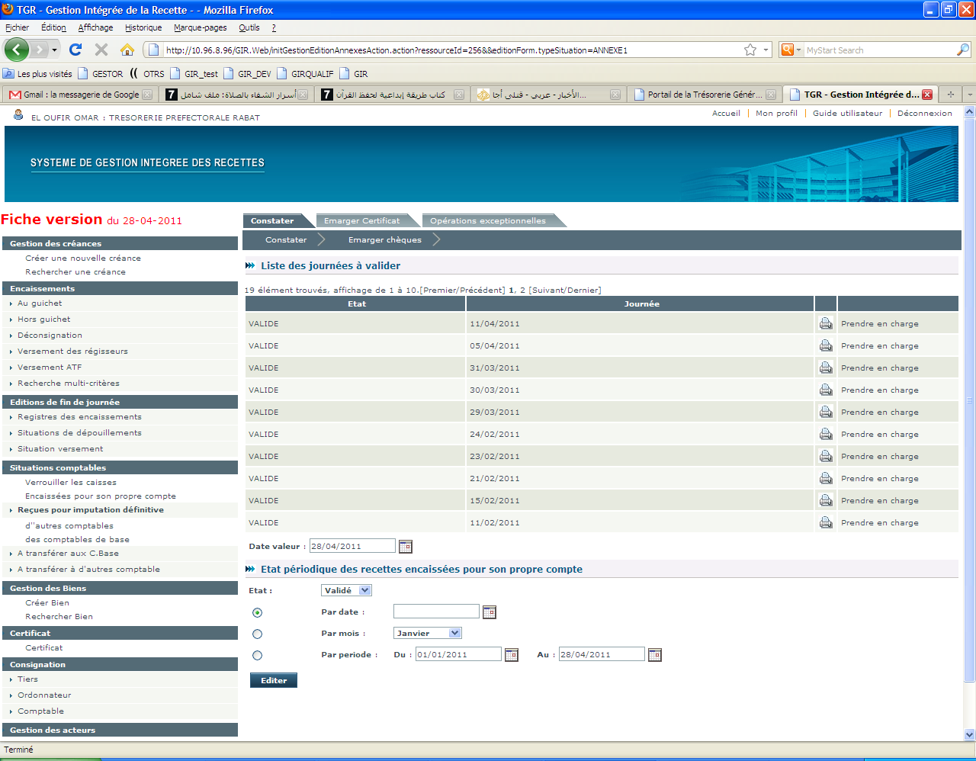

Cette option donne la liste de toutes les journées non encore validées. Pour valider « verrouiller » une journée, on la sélectionne par bouton radio et on appui sur le bouton valider.

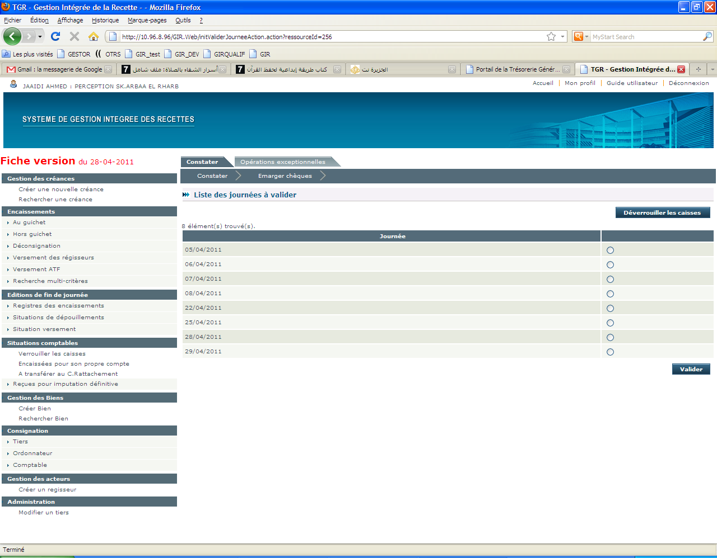

NB :

* Une journée ne peut être validée qu’après la validation de la journée précédente.
* Dans les cas normal, cette liste ne doit contenir que la journée en cours.
* Si par erreur on verrouille les caisses, on peut les déverrouiller en utilisant le bouton « Déverrouiller les caisses », cette option ne peut être utilisée que pour la journée en cours.



1. **Editer les annexes comptables**

Les annexes comptables ne peuvent être éditées que pour les journées validées.

1. **Saisi sur le Sys de la comptabilité**

A partir de l’annexe éditée, chaque poste procède à la saisie des écritures comptables sur son système de la comptabilité en respectant les règles décrites dans la note y afférente.

1. **Prendre en charge sur GIR**

C’est la confirmation que le système de la comptabilité a été alimenté et que le comptable de rattachement ou bien le assignataire concernés par la recette peut visualiser les opérations qui le concernent

Toutes les éditions obéissent à un même principe et ont toute presque la même interface, ils différent dans le chemin d’accès pour éditer les situations…

**Menu Annexes**

**Annexe 1 : Etat quotidien des recettes encaissées pour son propre compte :**

Cette annexe concerne tous les types de postes, elle est accessible via l’option « Encaissées pour son propre compte » du menu :



Une liste des journées validées et « à prendre en charge » est affichée :

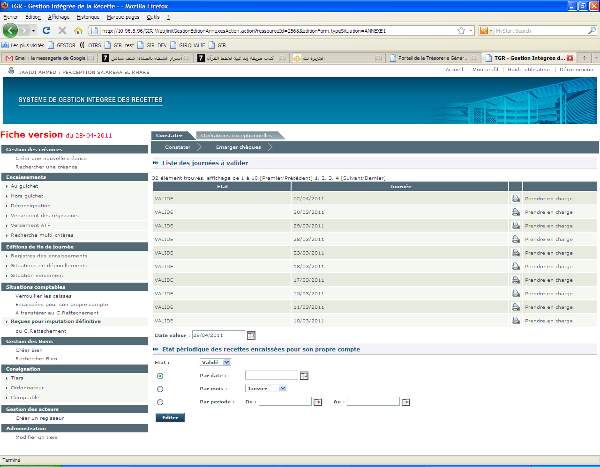

Pour prendre en charge une journée :

1. **Imprimer l’annexe** en appuyant sur l’icône de l’imprimante sur la ligne correspondante :



1. **Saisir sur le système de la comptabilité** les écritures comptables en utilisant l’annexe et
2. **Prendre en charge l’annexe** en appuyant sur le lien « prendre en charge » de la ligne correspondante:



**NB :** La date valeur est servie par défaut par la date du jour, elle est modifiable pour les personnes habilités.

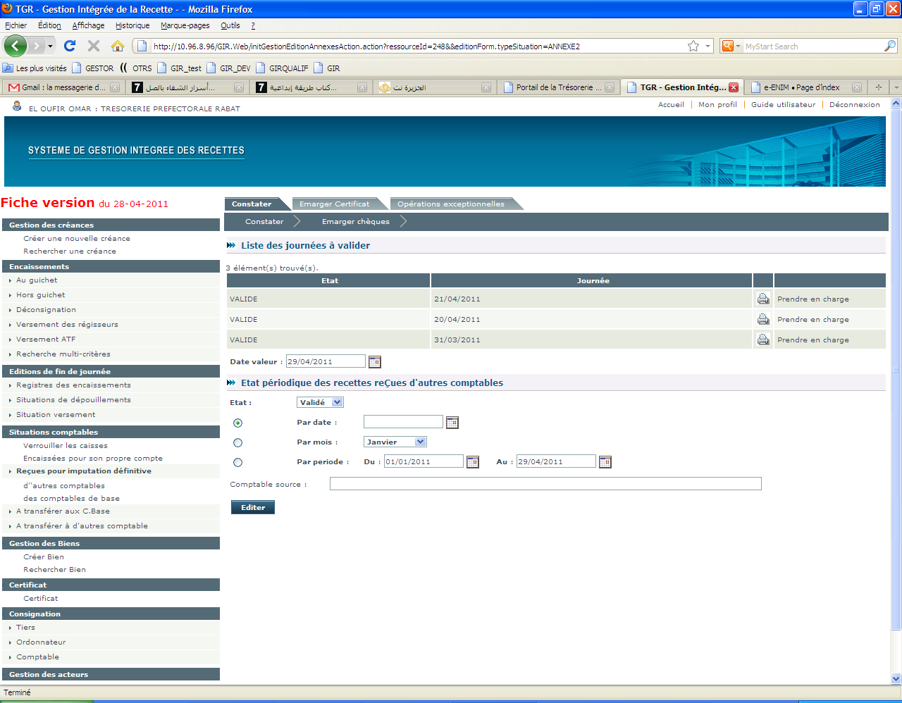

**Historique de l’annexe :**

Les journées prises en charge disparaissent systématiquement du tableau, Pour pouvoir visualiser l’historique de l’annexe, GIR propose en bas de l’écran la grille de saisie suivante:



* Si on veut éditer l’annexe pour une journée antérieure, on clique sur le bouton radio « Par date » et on choisi la journée a partir du calendrier.



* Si on veut éditer l’annexe pour un mois donné, on clique sur le bouton radio « Par mois » et on choisi le mois à partir de la liste.

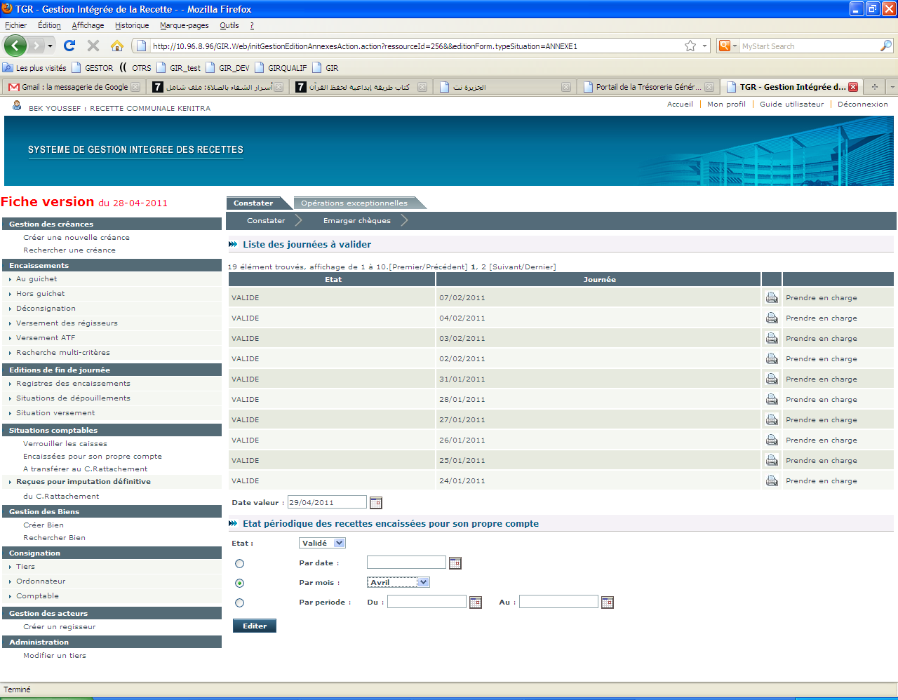

* Si on veut éditer l’annexe pour une période précise, on clique sur le bouton radio « Par période » et on choisi les dates de début et de fin a partir du calendrier.

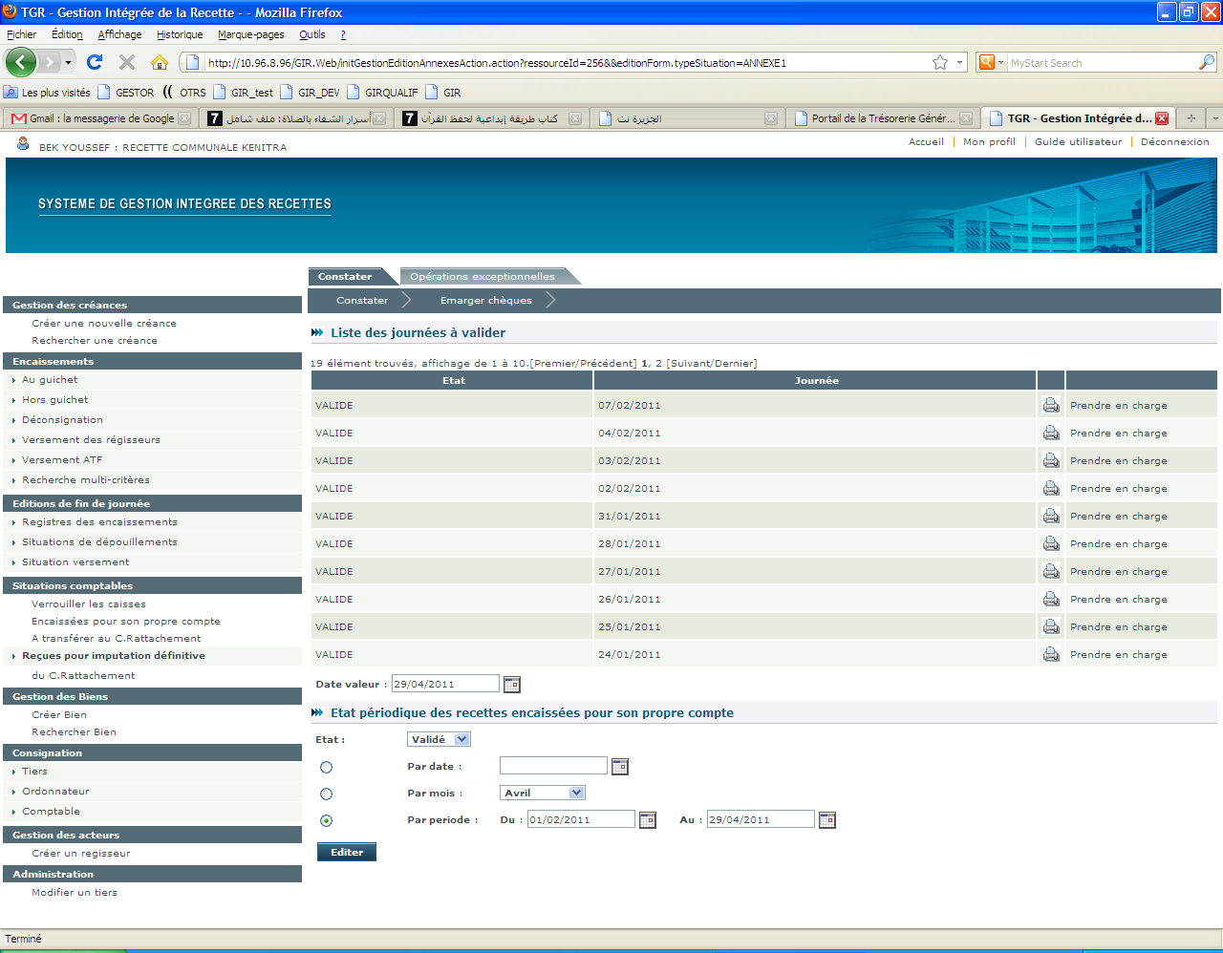

**Annexe 2 : Etat quotidien des recettes reçues d’autres comptables**

Cette annexe concerne seulement les **TM, TP** et **TPV**, elle est accessible à partir de l’option « **Reçues pour imputation définitive d’autres comptables** » du menu des situations comptables :

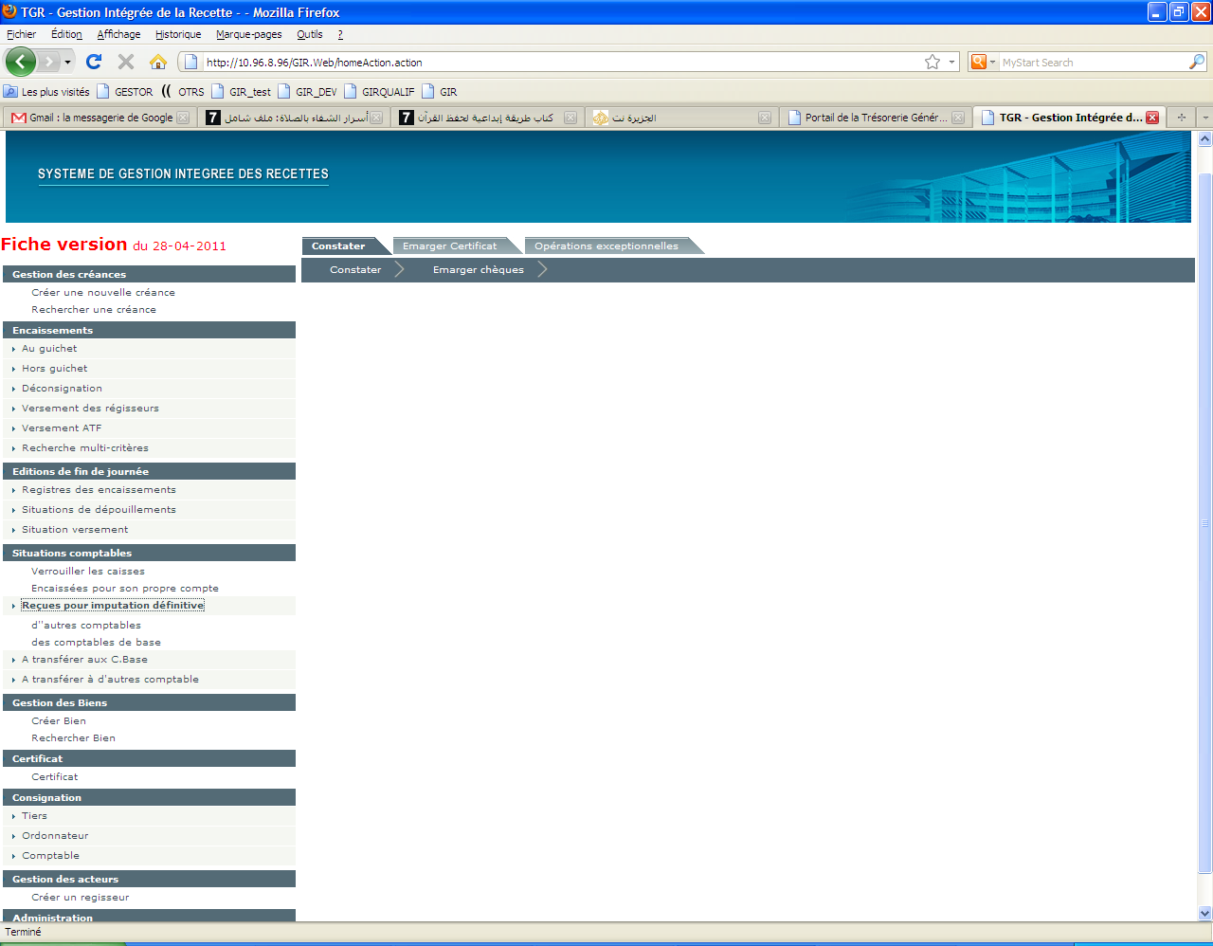

Cette annexe ne sera visible par le comptable que si le comptable collègue à procédé à la prise en charge des Recettes « A transférer à d’autres comptables ».

La même logique et les mêmes étapes utilisées pour l’annexe 1 sont valables pour cette annexe.



L’écran de consultation de l’historique est simillaire à celui disponible pour l’annexe1 avec en plus la possibilité de choisir le comptable source :



Si on ne saisie pas le comptable source l’édition affichera toutes les recettes reçues ; sinon, elle n’affiche que les opérations du comptable source choisi.

**Annexe 2bis : Etat quotidien des recettes reçues du comptable de rattachement**

Cette annexe concerne les **Perceptions**, **RC** et **TC**, accessible par l’option **Reçues pour imputation définitive « du comptable de rattachement** » :



Cette annexe ne sera visible par le comptable que si son comptable de rattachement à procédé à la prise en charge des Recettes « A transférer aux comptables de Base ».

La même logique et les mêmes étapes utilisées pour l’annexe1 sont valables pour cette annexe.

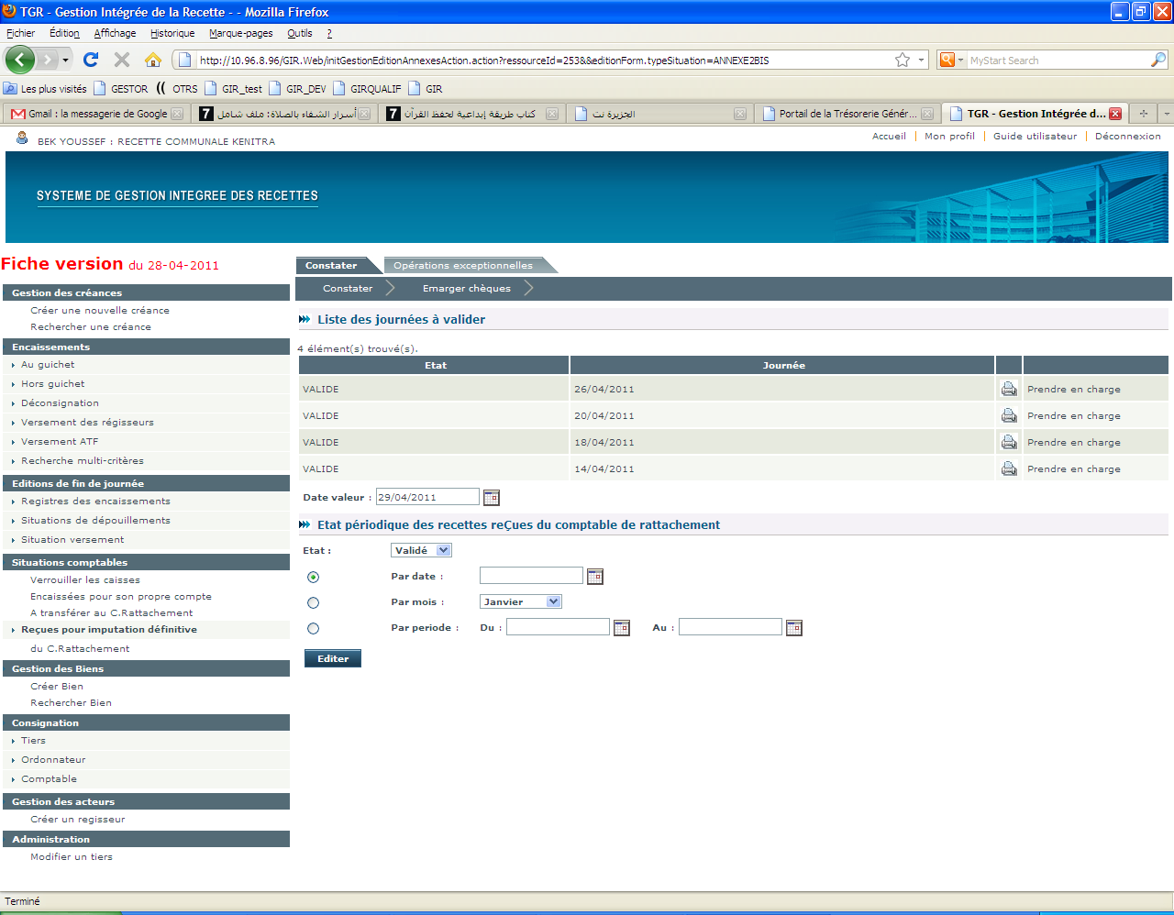

**Annexe2ter : Etat quotidien des recettes reçues des comptables de base**

Cette annexe concerne les **TP** et **TPV**, accessible par **l’option Reçues pour imputation définitive « des comptables de base »** :



Cette annexe ne sera visible par le comptable que si le comptable de base à procédé à la prise en charge des Recettes « A transférer aux comptables de rattachement ».

La même logique et les mêmes étapes utilisées pour l’annexe1 sont valables pour cette annexe **avec la possibilité de consulter l’historique de l’annexe par comptable source**.

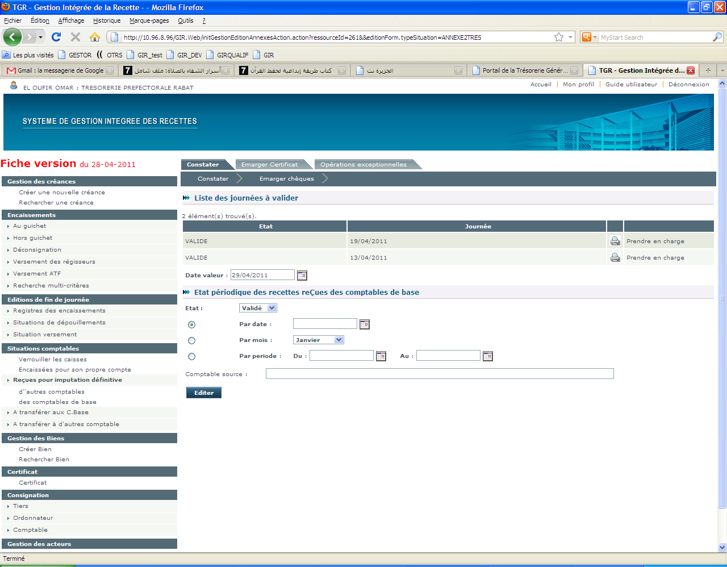

**Annexe3 : Etat quotidien des recettes à transférer à d’autres comptables**

Cette annexe concerne les **TM**, **TP** et **TPV**, accessible par l’option **A transférer à d’autres comptables « Encaissées par le poste »**:

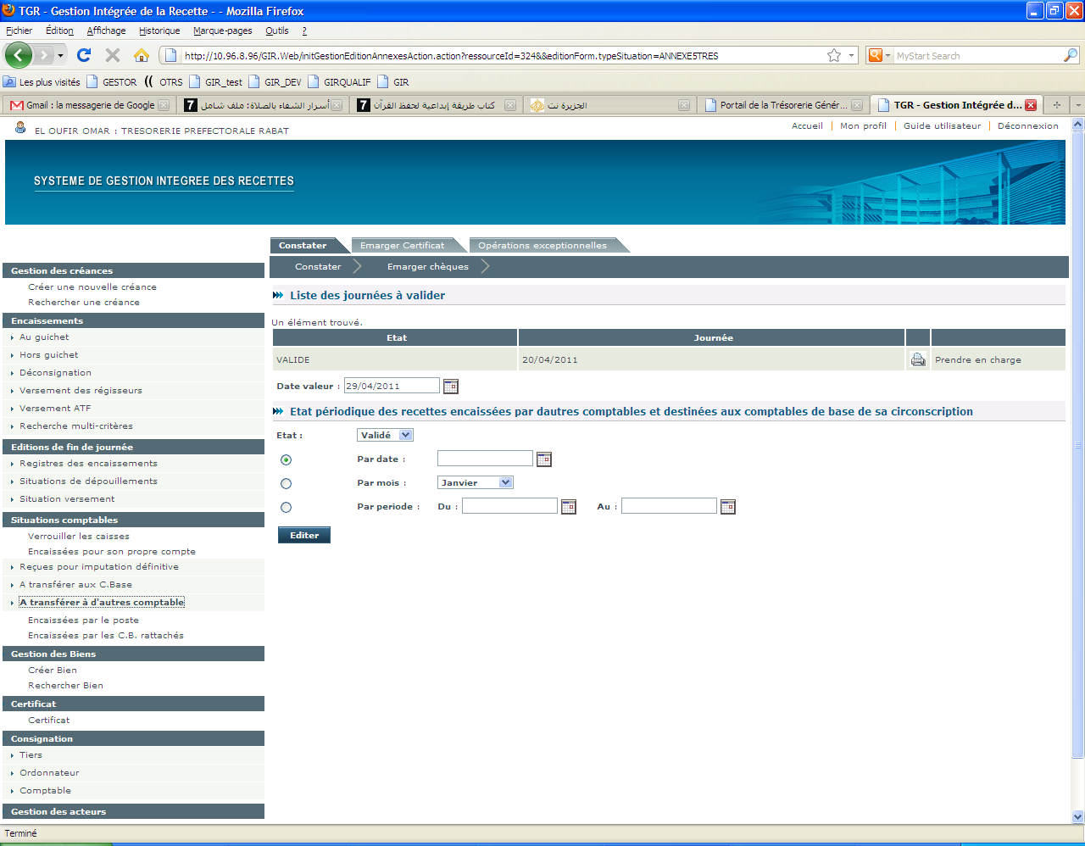

La même logique et les mêmes étapes utilisées pour l’annexe1 sont valables pour cette annexe **avec la possibilité de consulter l’historique de l’annexe par comptable destinataire**.

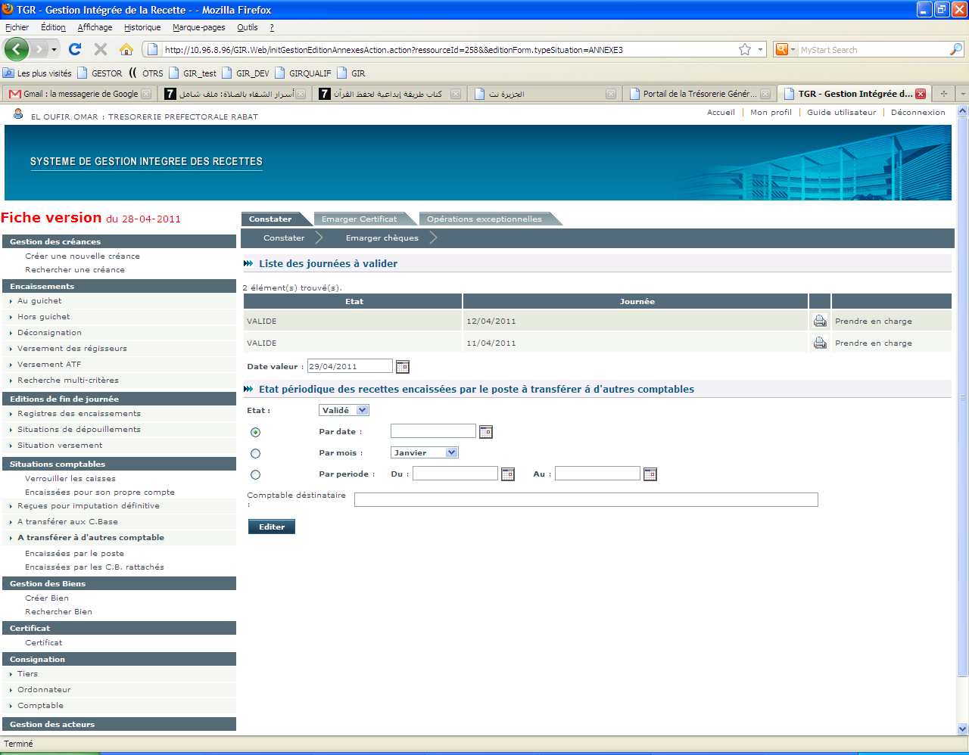

**Annexe3bis : Etat quotidien des recettes reçues des comptables de base destinées à d’autres comptables**

Cette annexe concerne les **TM**, **TP** et **TPV**, accessible par l’option **A transférer à d’autres comptables « Encaissées par les C.B rattachés »** :



Cette annexe ne sera visible par le comptable que si le comptable de base à procédé à la prise en charge des Recettes « A transférer aux comptables de rattachement ».

La même logique et les mêmes étapes utilisées pour l’annexe1 sont valables pour cette annexe **avec la possibilité de consulter l’historique de l’annexe par comptable destinataire et par comptable source**.

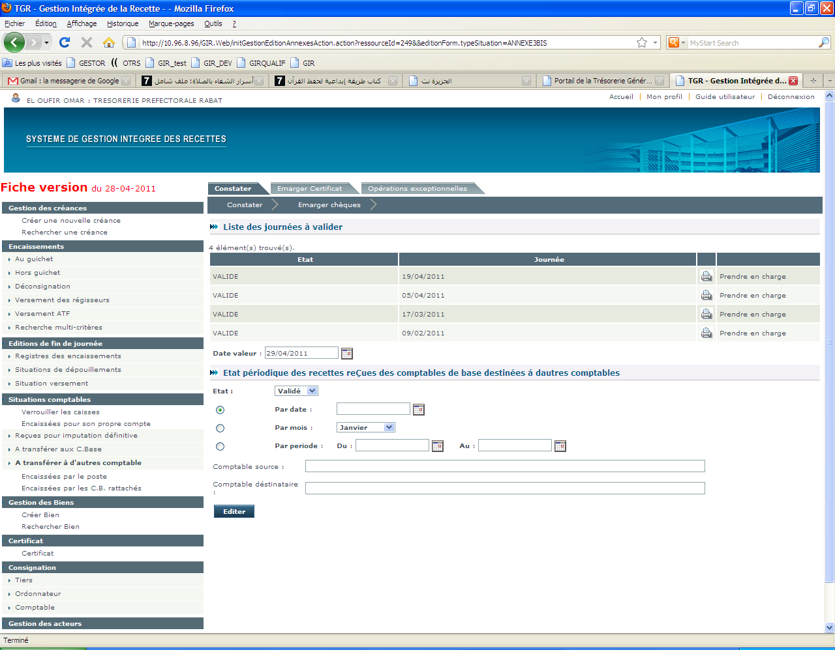

**Annexe4 : Etat quotidien des recettes à transférer au comptable de rattachement**

Cette annexe concerne les **Perceptions**, **RC** et **TC**, accessible par l’option **A transférer au C. Rattachement** :

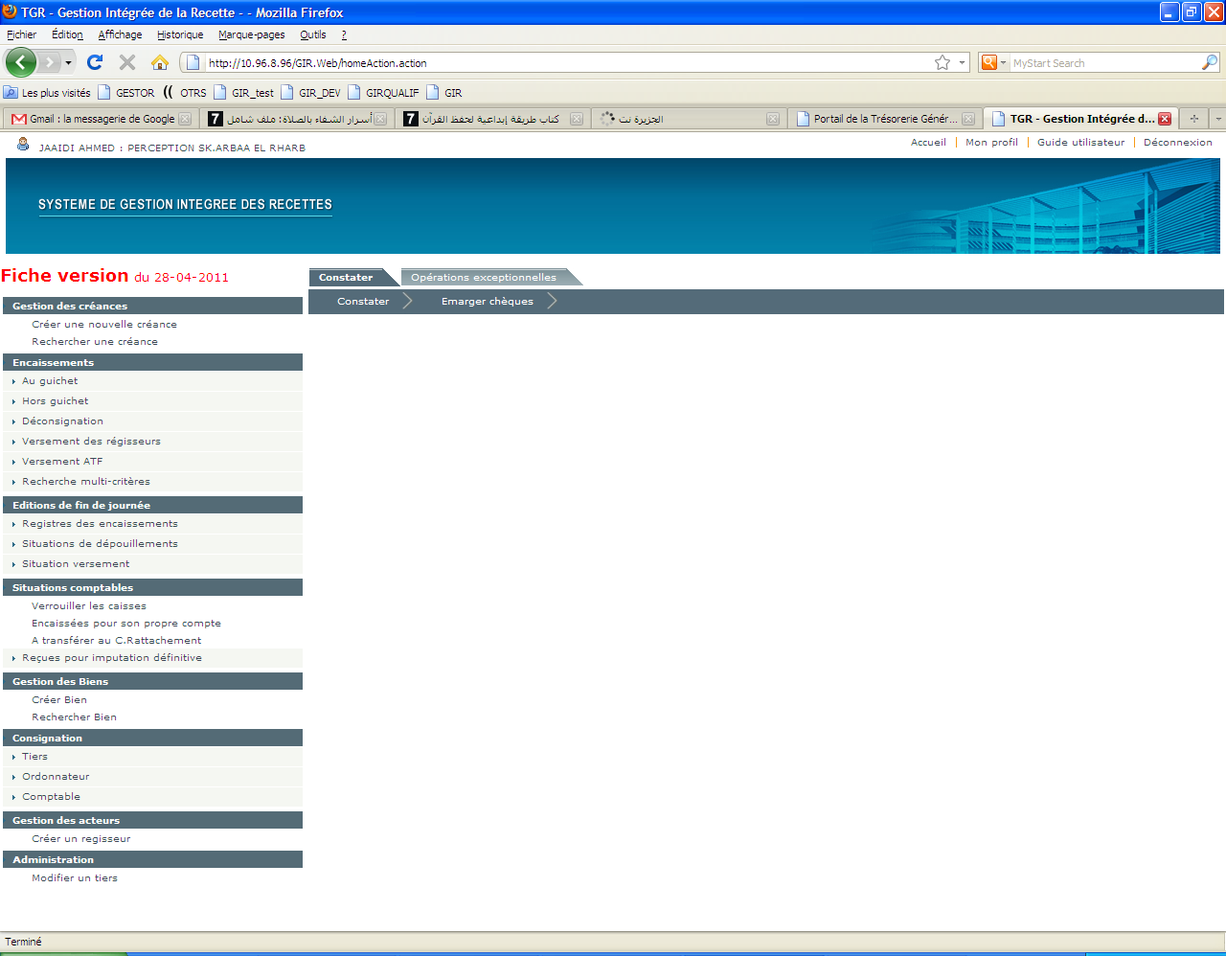

La même logique et les mêmes étapes utilisées pour l’annexe1 sont valables pour cette annexe.

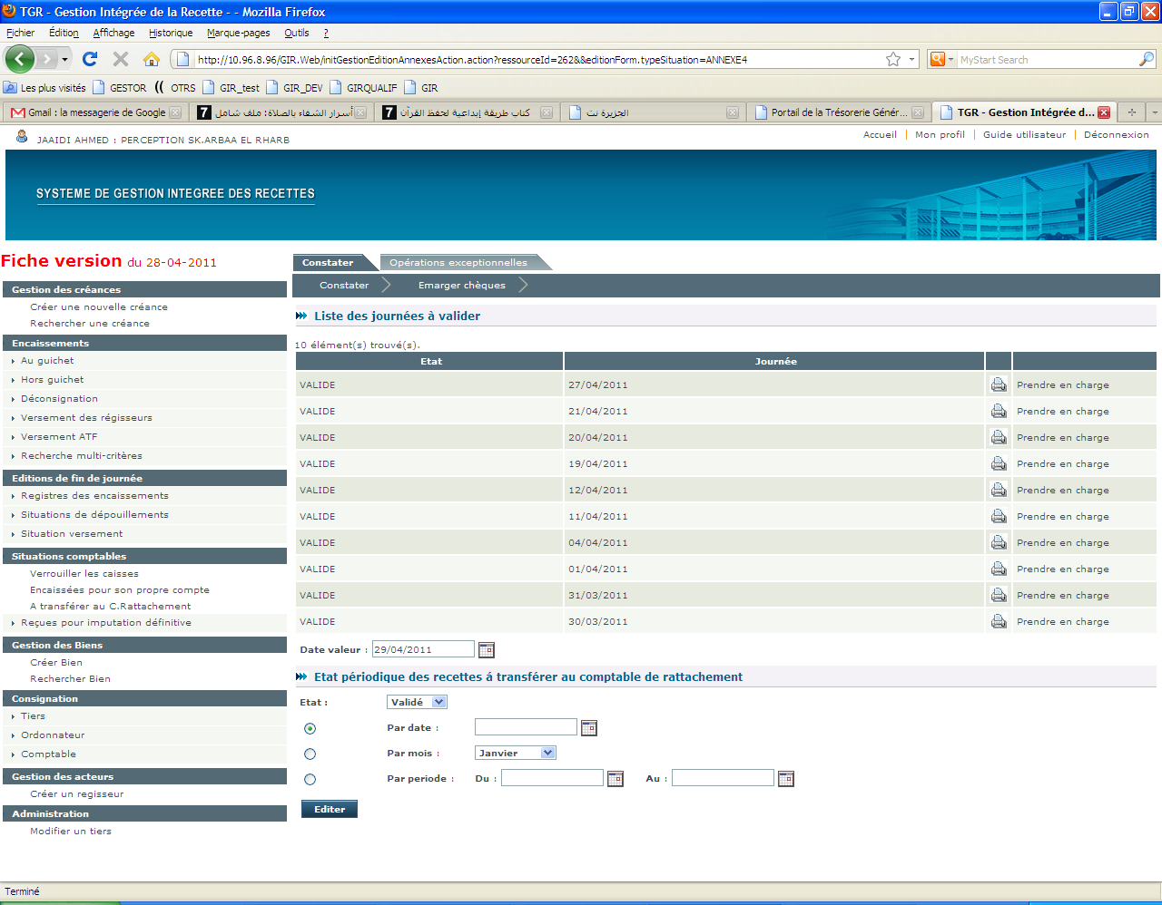

**Annexe5 : Etat quotidien des recettes encaissées par le TP et destinées aux comptables de base de sa circonscription**

Cette annexe concerne les **TP** et **TPV**, accessible par l’option **A transférer aux C. de Base « Encaissées par le poste »**:

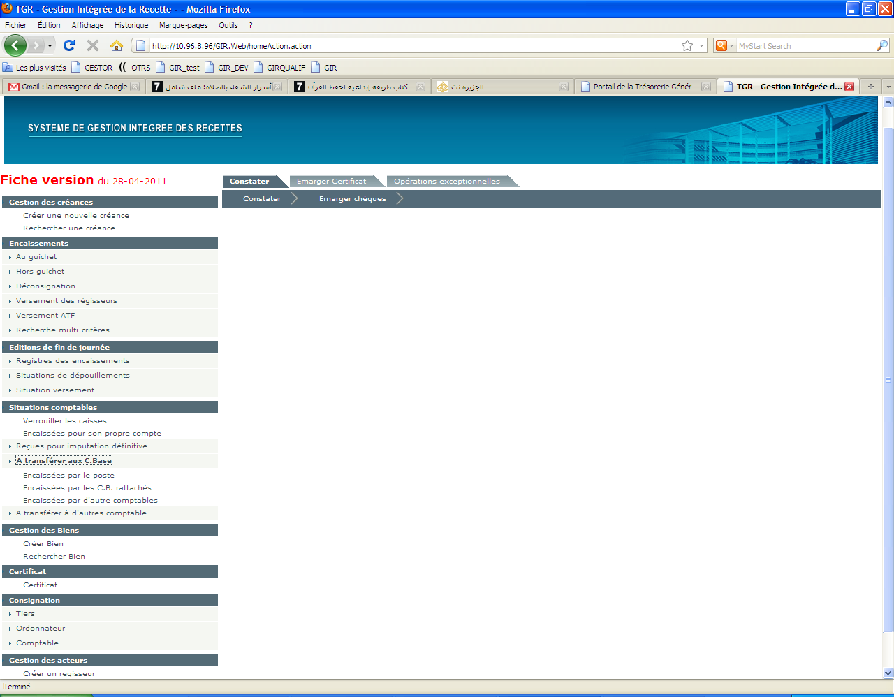

La même logique et les mêmes étapes utilisées pour l’annexe1 sont valables pour cette annexe **avec la possibilité de consulter l’historique de l’annexe par comptable destinataire**.

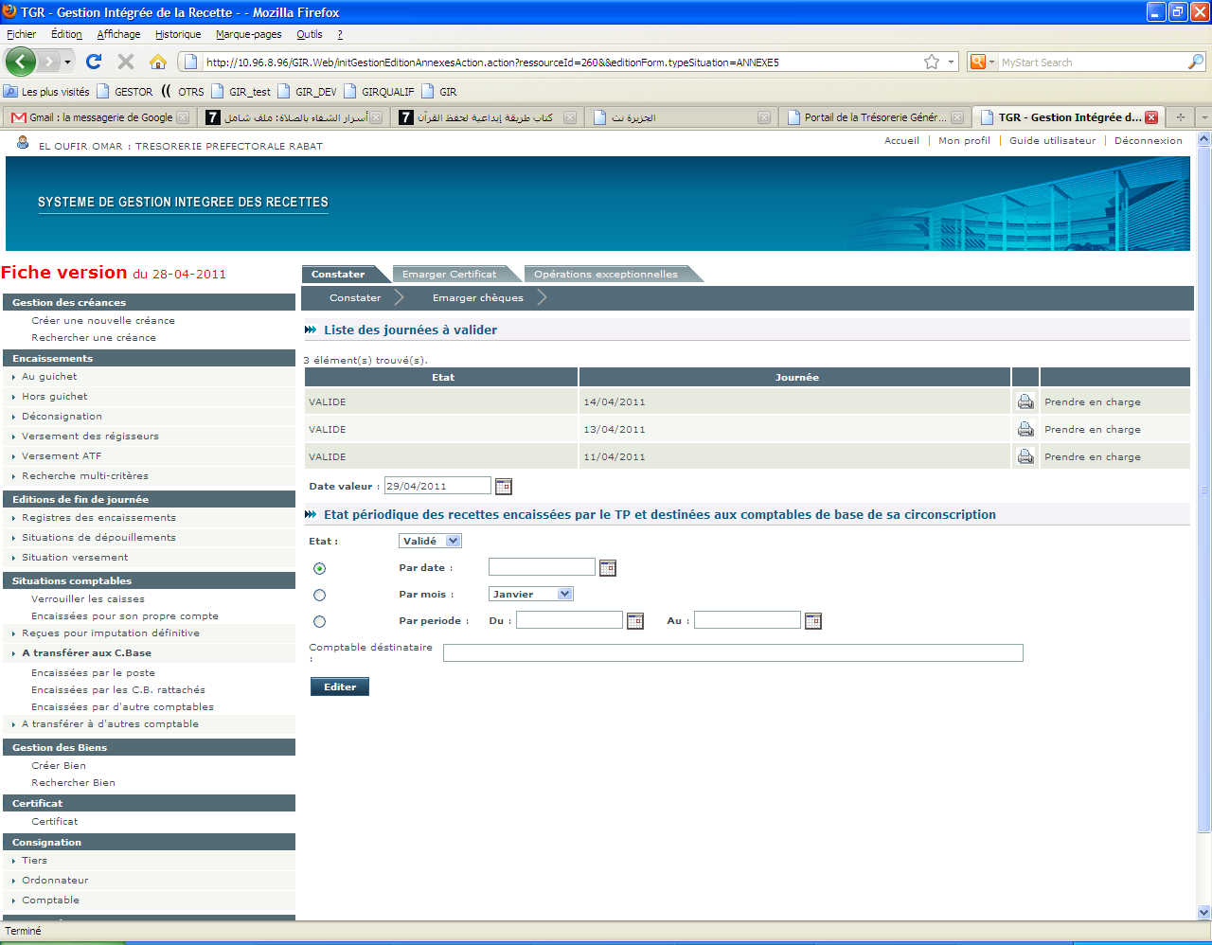

**Annexe5bis : Etat quotidien des Recettes encaissées par les comptables de base rattachés au TP et destinées aux comptables de base de sa circonscription**

Cette annexe concerne les **TP** et **TPV**, accessible par l’option **A transférer aux C. de Base « Encaissées par les C.B. rattachés »**:



Cette annexe ne sera visible par le comptable que si le comptable de base à procédé à la prise en charge des Recettes « A transférer aux comptables de rattachement ».

La même logique et le même cheminement utilisé pour l’annexe 1 est valable pour cet annexe.

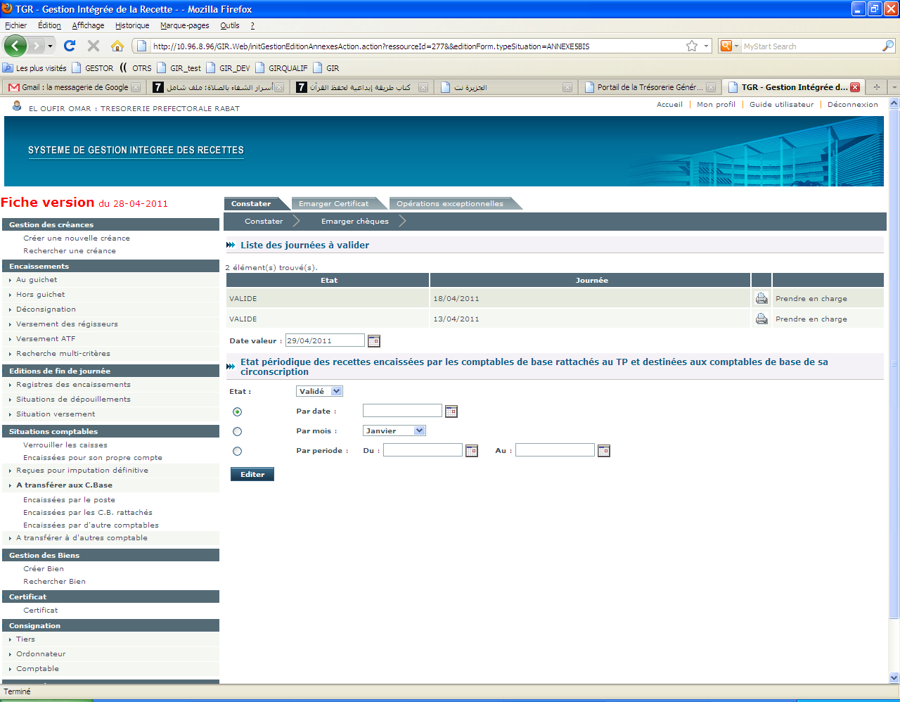

**Annexe5ter : Etat quotidien des Recettes encaissées par d’autres comptables TP/TM et destinées aux comptables de base de sa circonscription**

Cette annexe concerne les **TP** et **TPV**, accessible par l’option **A transférer aux C. de Base « Encaissées par d’autres comptables »**:



Cette annexe ne sera visible par le comptable que si le comptable collègue à procédé à la prise en charge des Recettes « A transférer à d’autres comptables».

La même logique et les mêmes étapes utilisées pour l’annexe1 sont valables pour cette annexe.

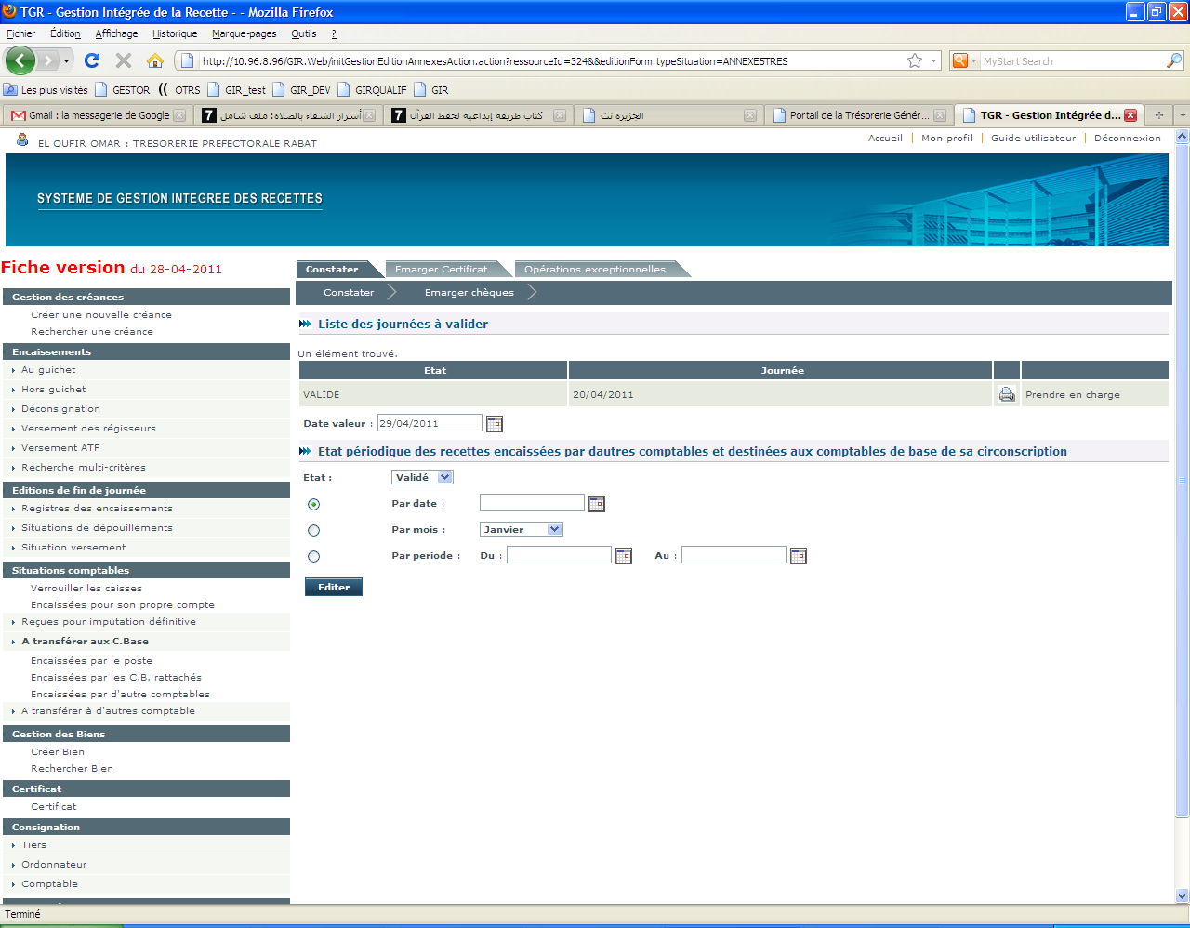

Commun à toutes les annexes

********************************************************************************************

Une liste des journées validées et à prendre en charge est affichée :



Pour prendre en charge une journée, on imprime tout d’abord l’annexe en appuyant sur l’icône de l’imprimante sur la ligne correspondante :



Une fois l’annexe est imprimée et la saisie est effectuée sur le système de la comptabilité, on appui sur le lien prendre en charge de la ligne correspondante:



NB : La date valeur est servie par défaut par la date du jour, elle est modifiable pour les personnes habilités.



Les journées prise en charge disparaissent du tableau, Pour pouvoir visualiser l’historique de l’annexe, GIR propose en bas de l’écran cette fonctionnalité:



* Si on veut éditer l’annexe pour une journée antérieure, on clique sur le bouton radio « Par date » et on choisi la journée a partir du calendrier.
* Si on veut éditer l’annexe pour un mois donné, on clique sur le bouton radio « Par mois » et on choisi le mois à partir de la liste.
* Si on veut éditer l’annexe pour une période précise, on clique sur le bouton radio « Par période » et on choisi les dates de début et de fin a partir du calendrier.

********************************************************************************************

**Contenu des annexes**

**Annexe 1 : Etat quotidien des recettes encaissées pour son propre compte**

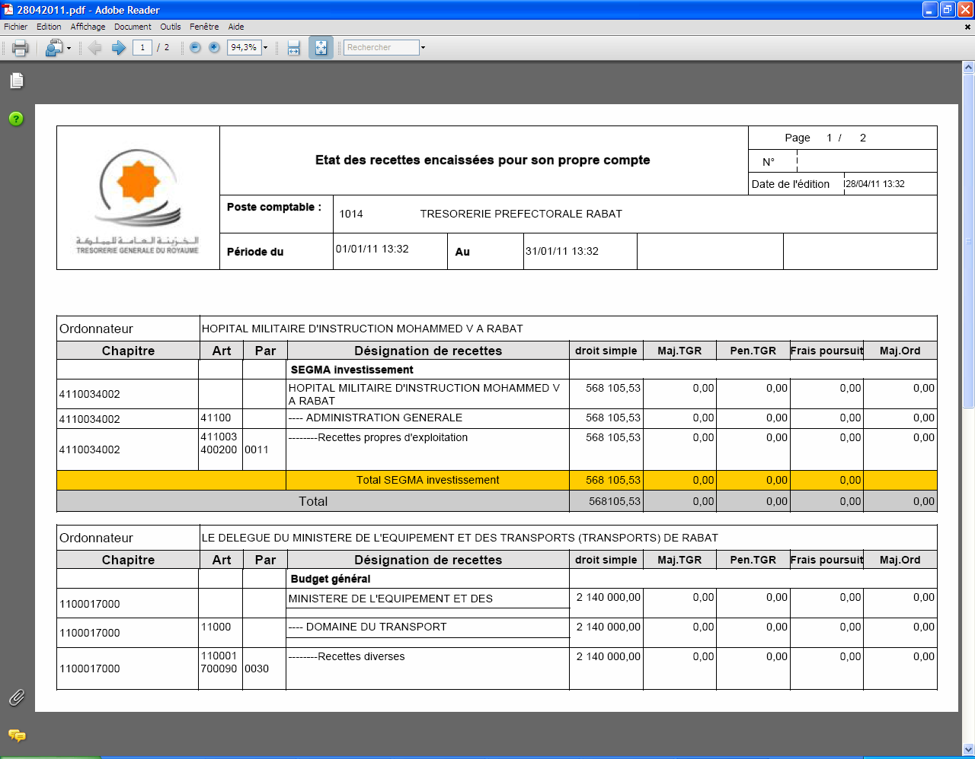

**Annexe 2 : Etat quotidien des recettes reçues d’autres comptables**

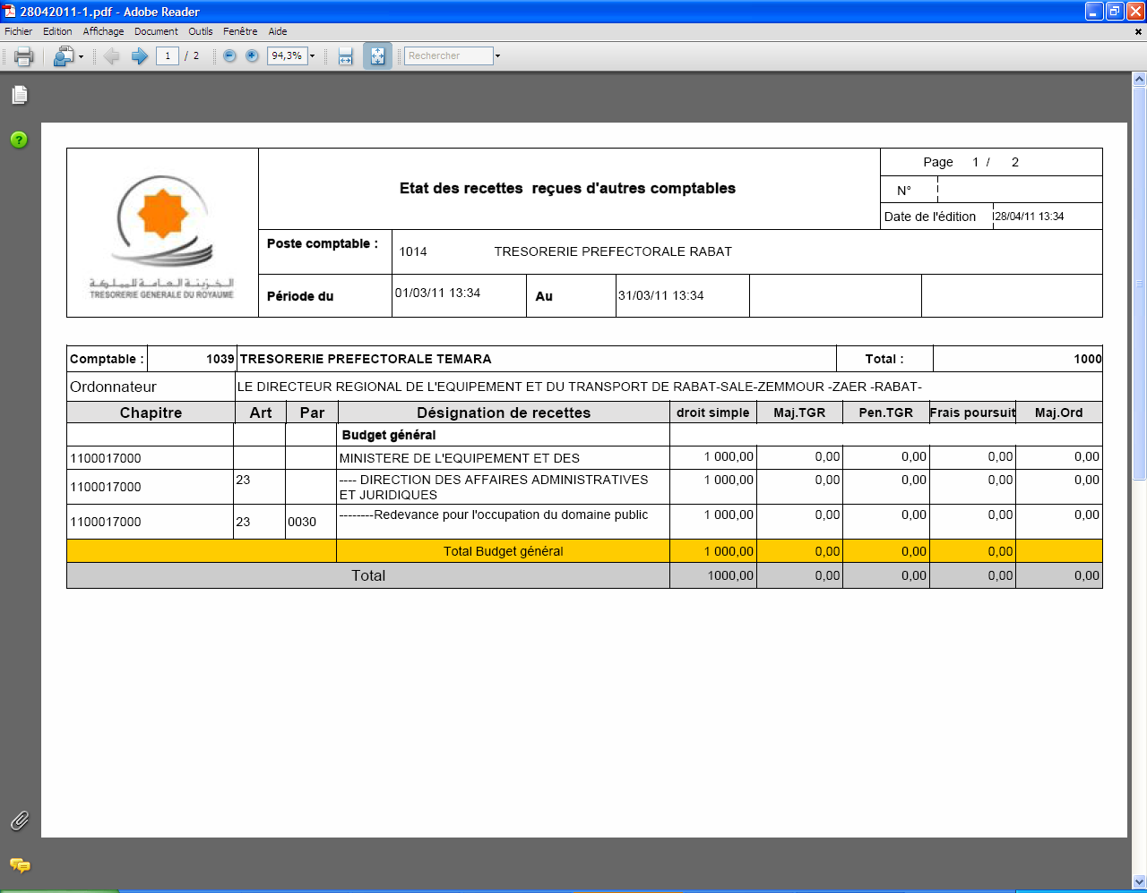

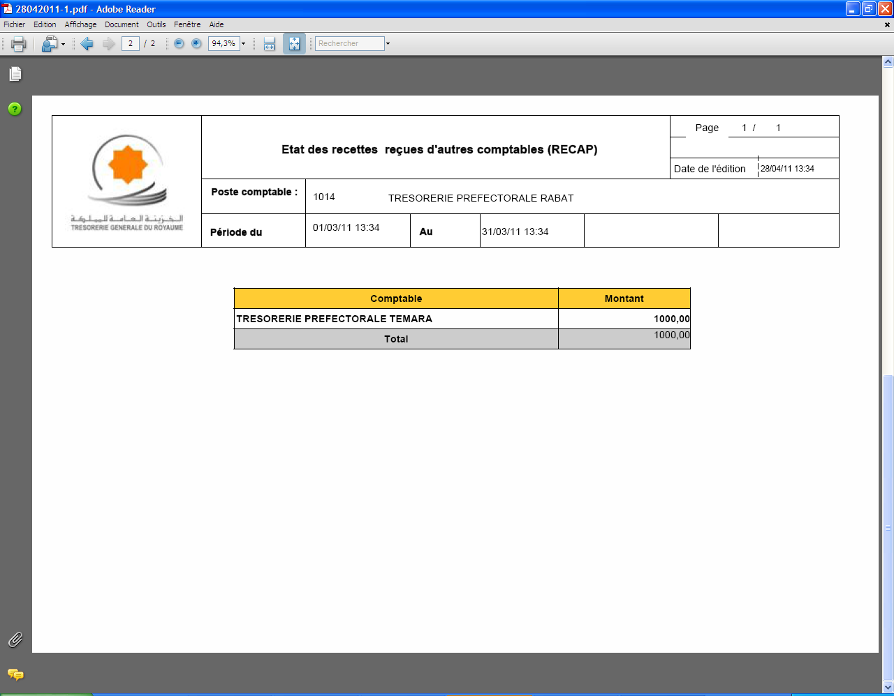

**Annexe 2bis : Etat quotidien des recettes reçues du comptable de rattachement**

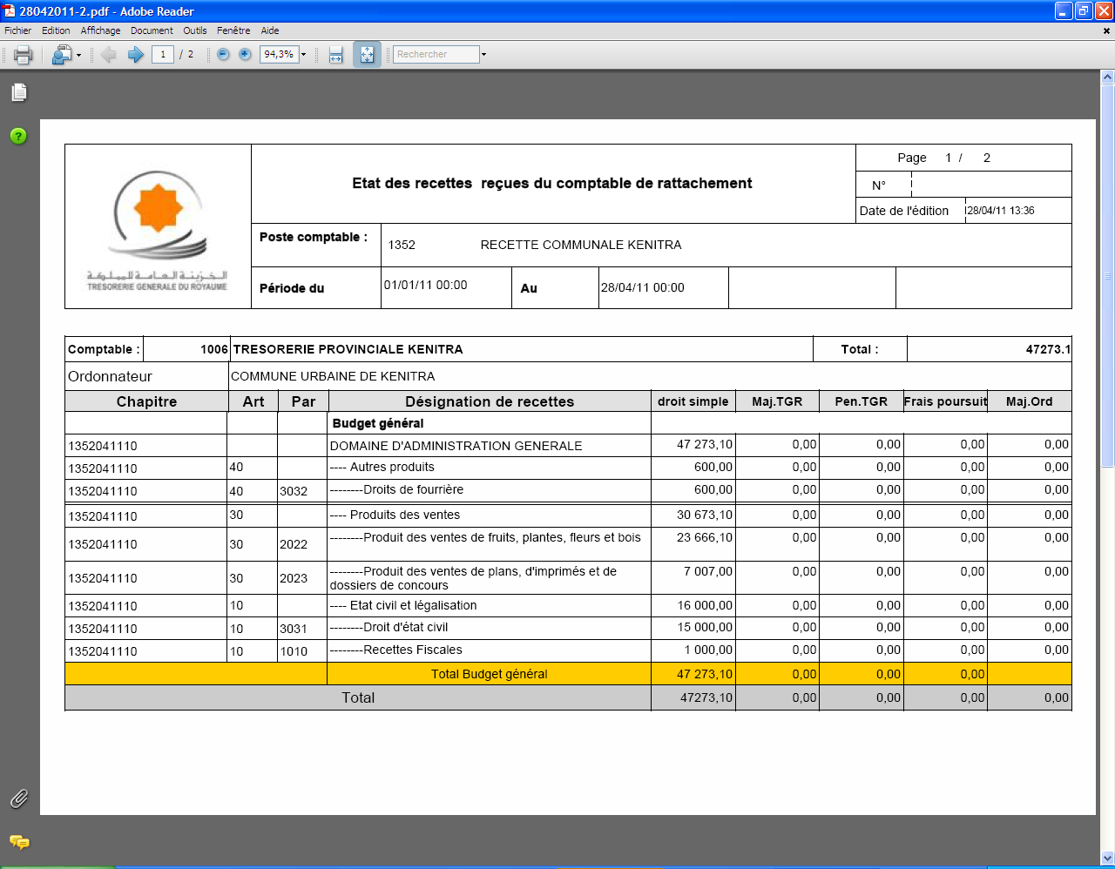

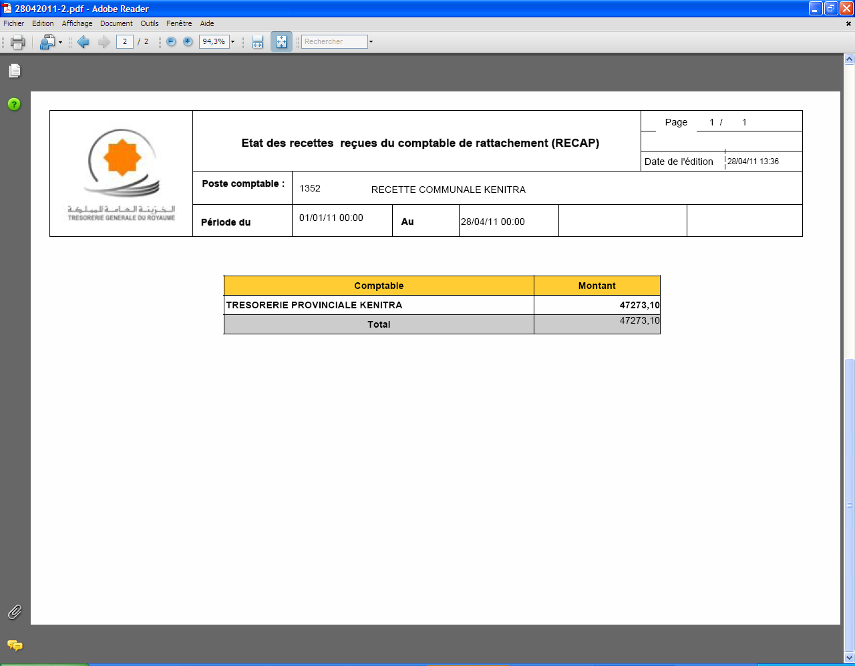

**Annexe2ter : Etat quotidien des recettes reçues des comptables de base**

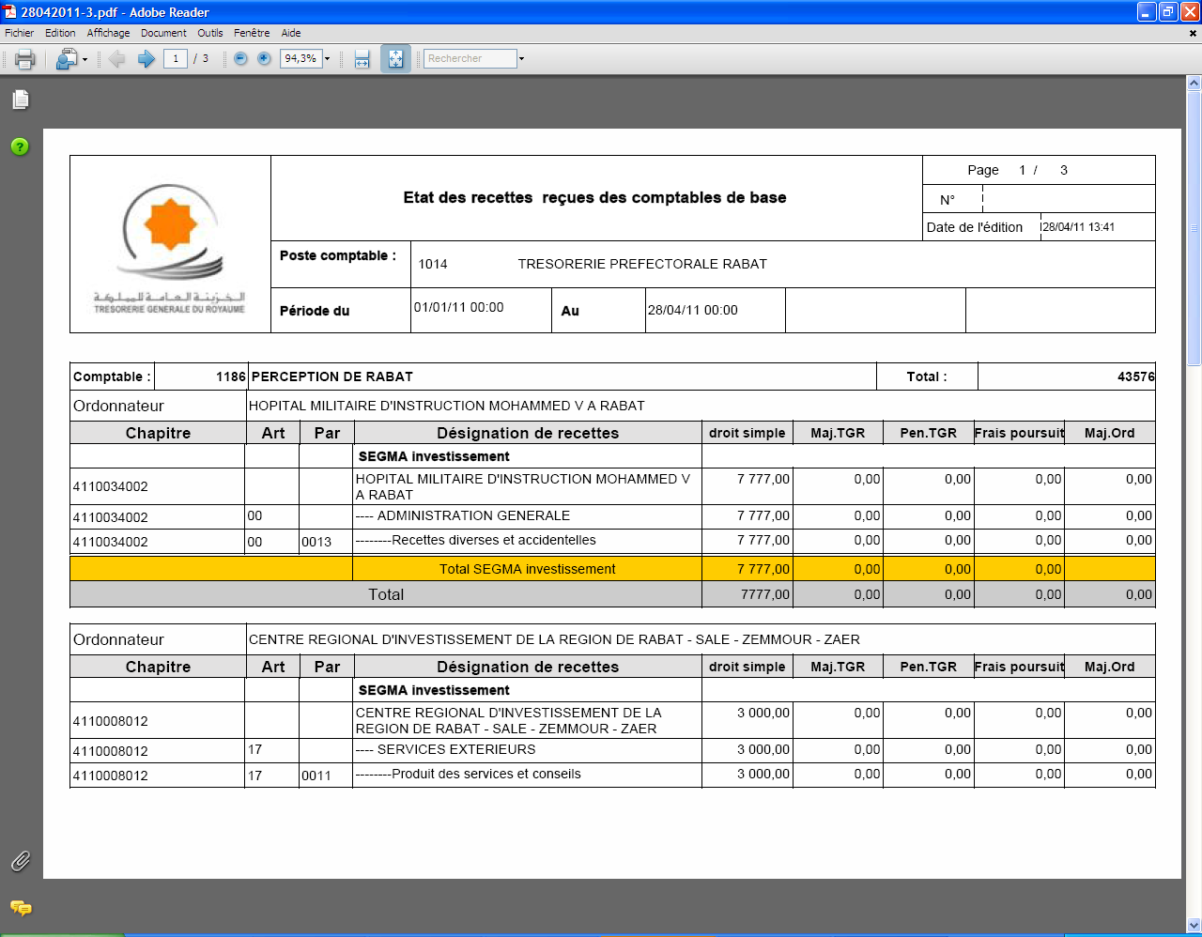

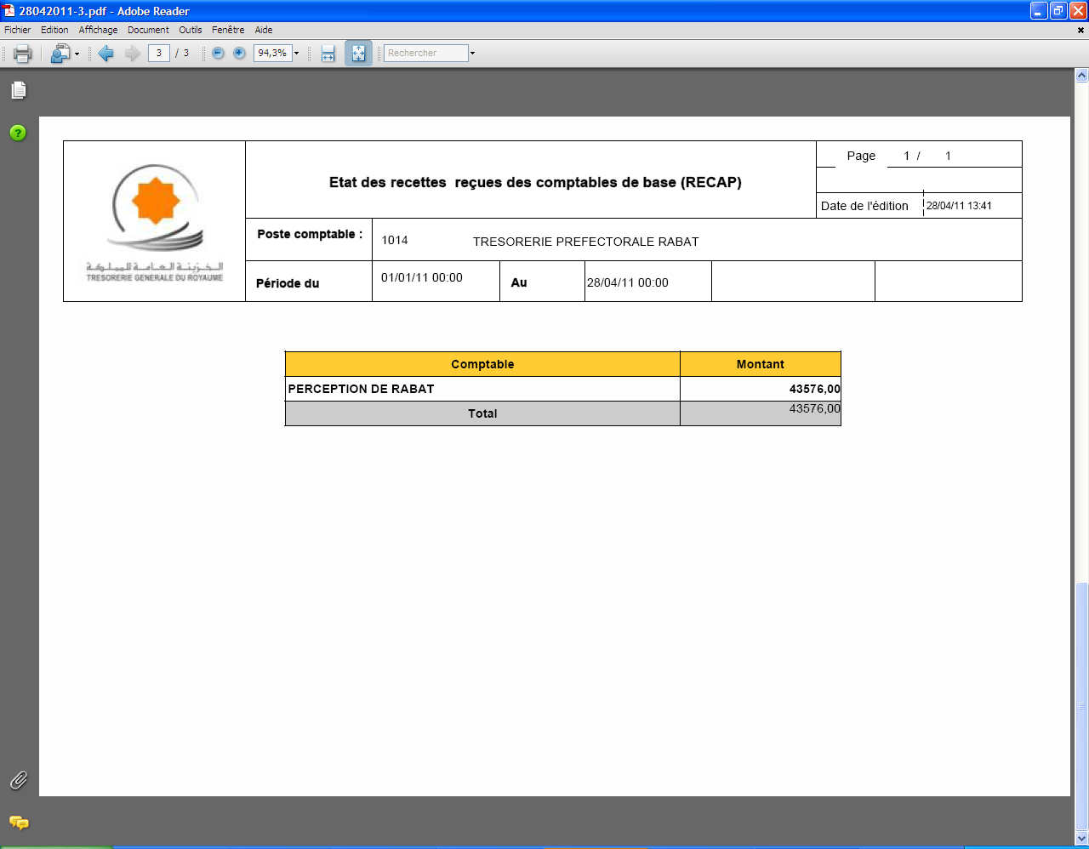

**Annexe3 : Etat quotidien des recettes à transférer à d’autres comptables**

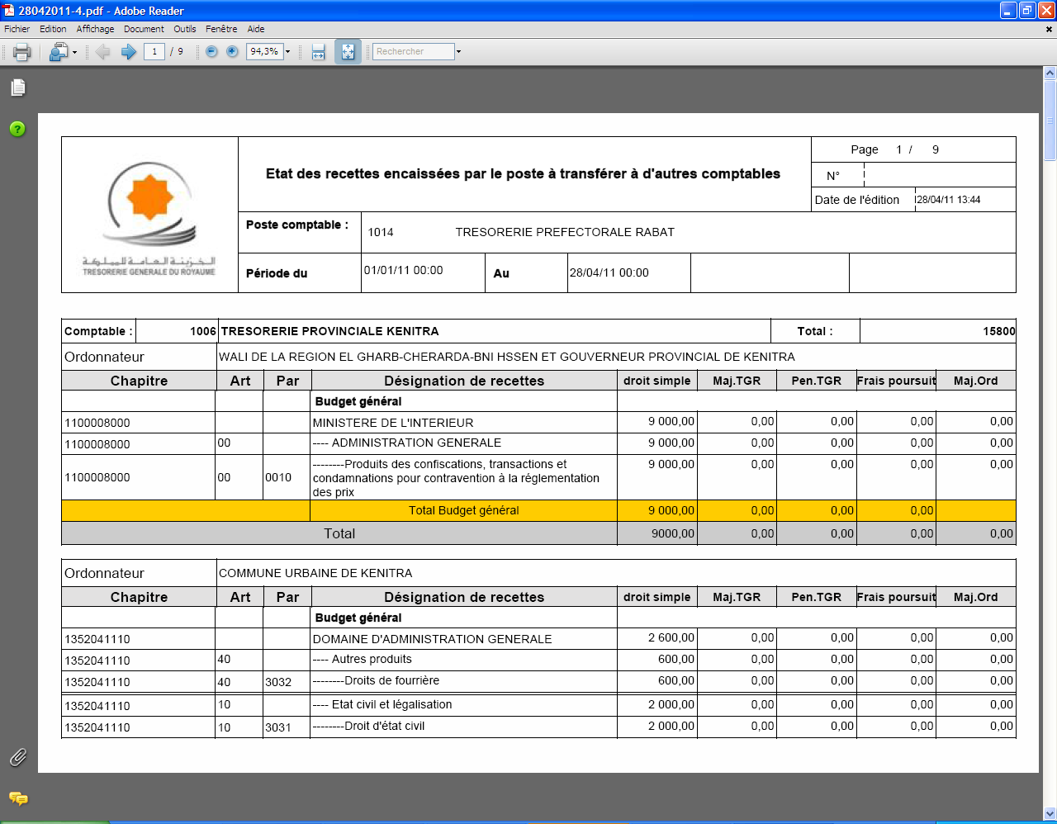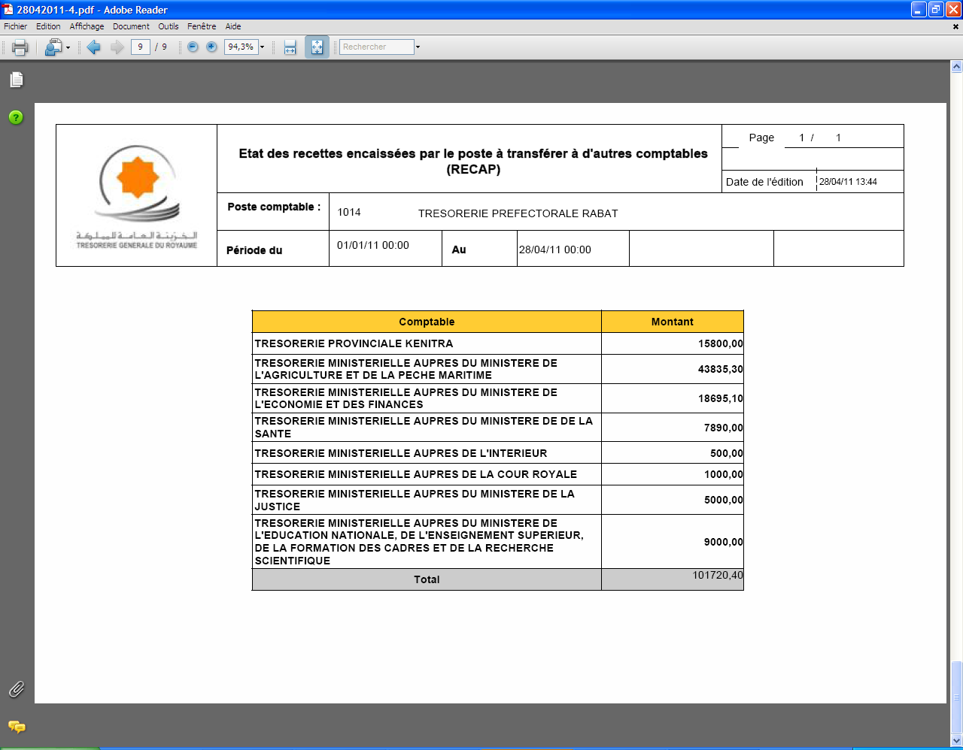

**Annexe3bis : Etat quotidien des recettes reçues des comptables de base destinées à d’autres comptables**

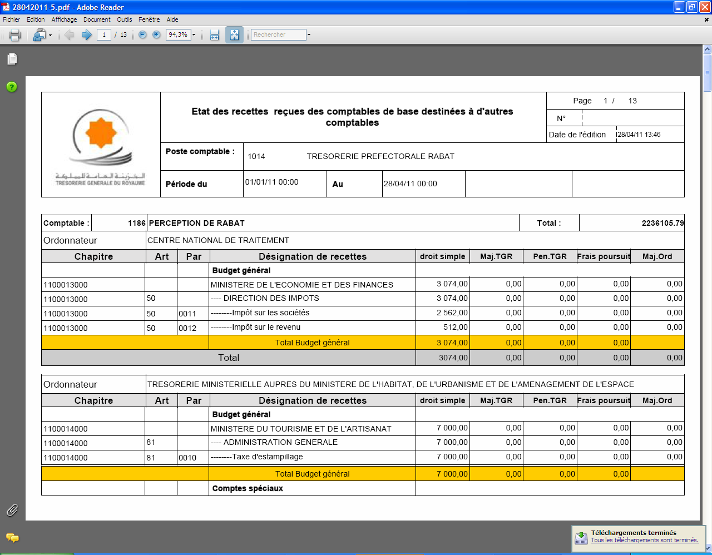

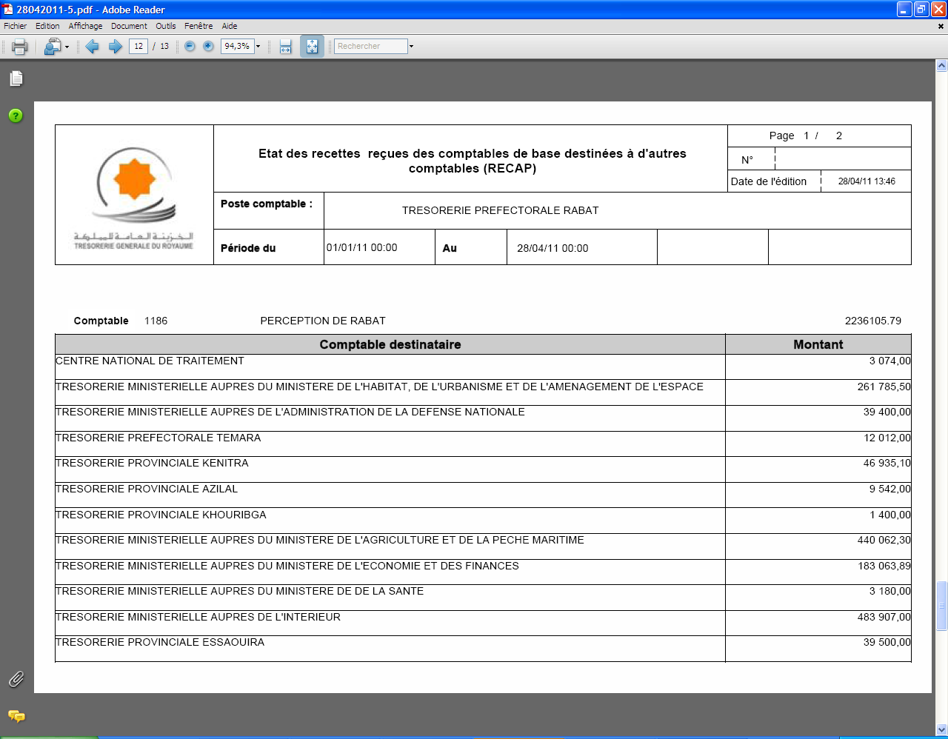

**Annexe4 : Etat quotidien des recettes à transférer au comptable de rattachement**

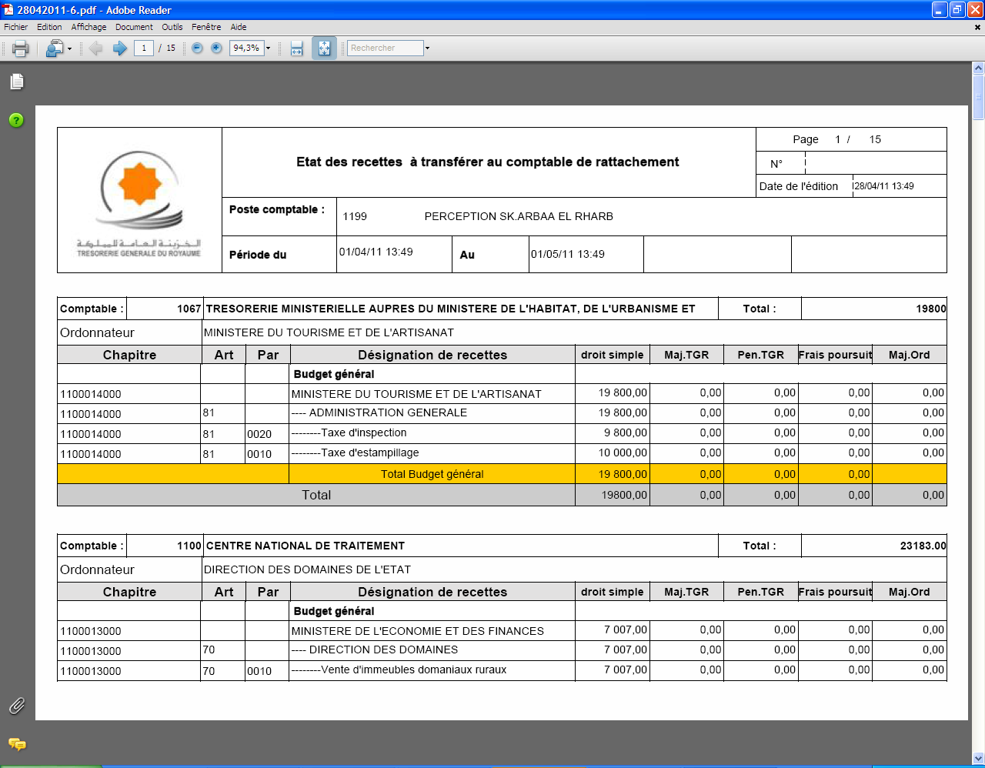

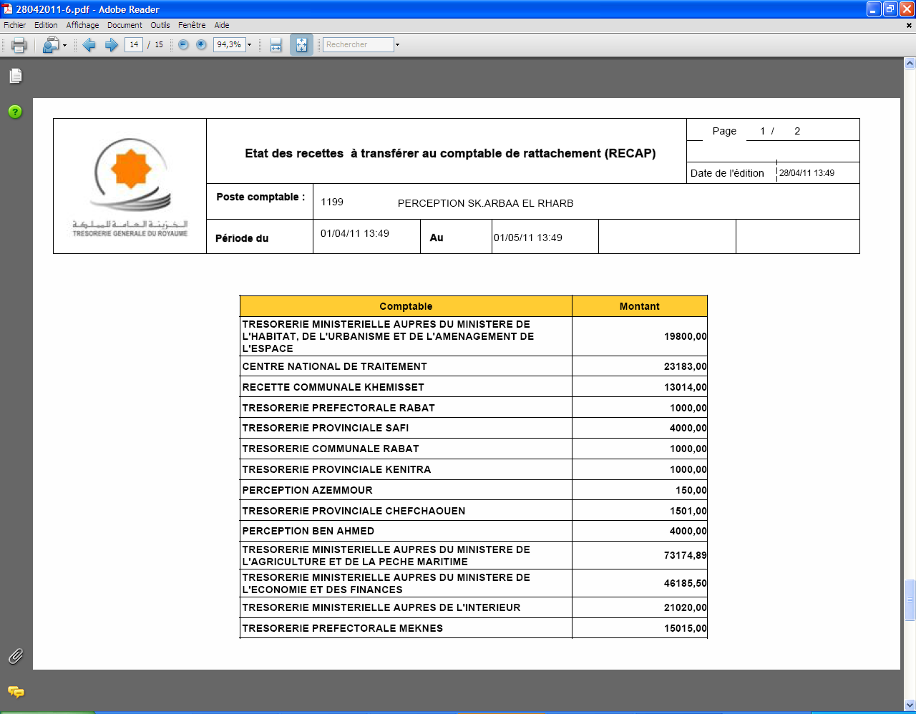

**Annexe5 : Etat quotidien des recettes encaissées par le TP et destinées aux comptables de base de sa circonscription**

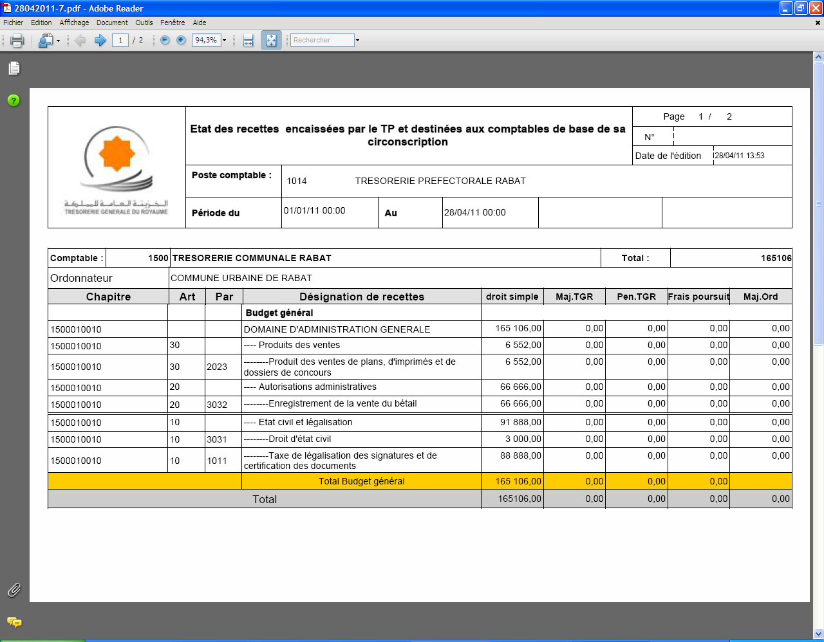

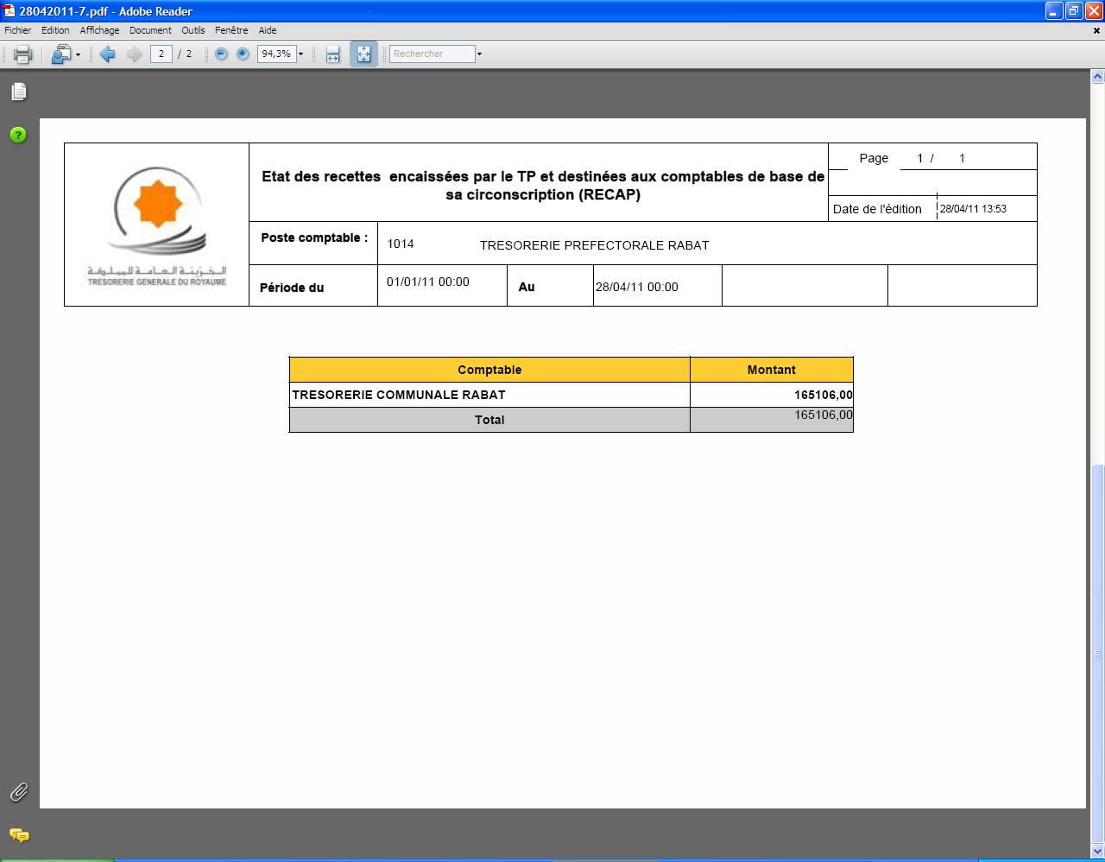

**Annexe5bis : Etat quotidien des Recettes encaissées par les comptables de base rattachés au TP et destinées aux comptables de base de sa circonscription**

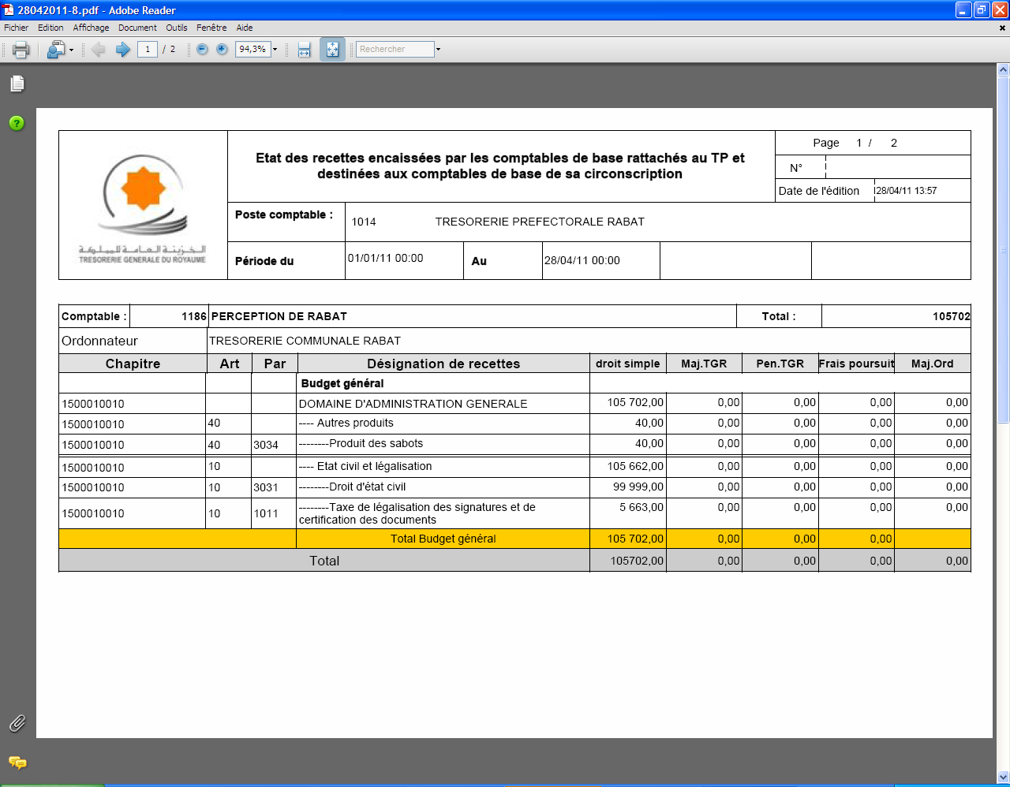

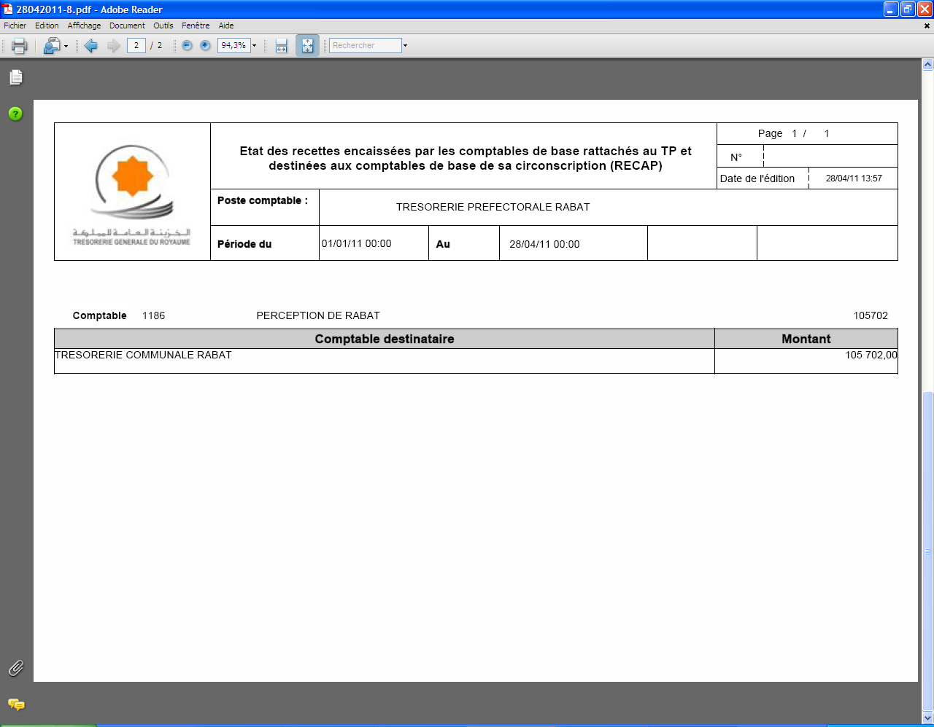

**Annexe5ter : Etat quotidien des Recettes encaissées par d’autres comptables TP/TM et destinées aux comptables de base de sa circonscription**

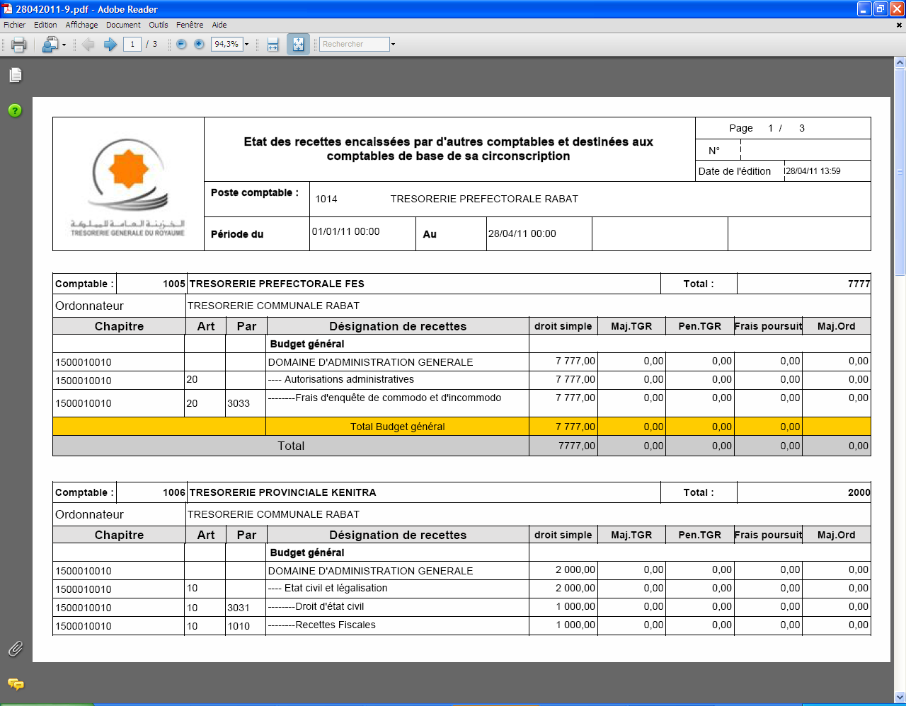

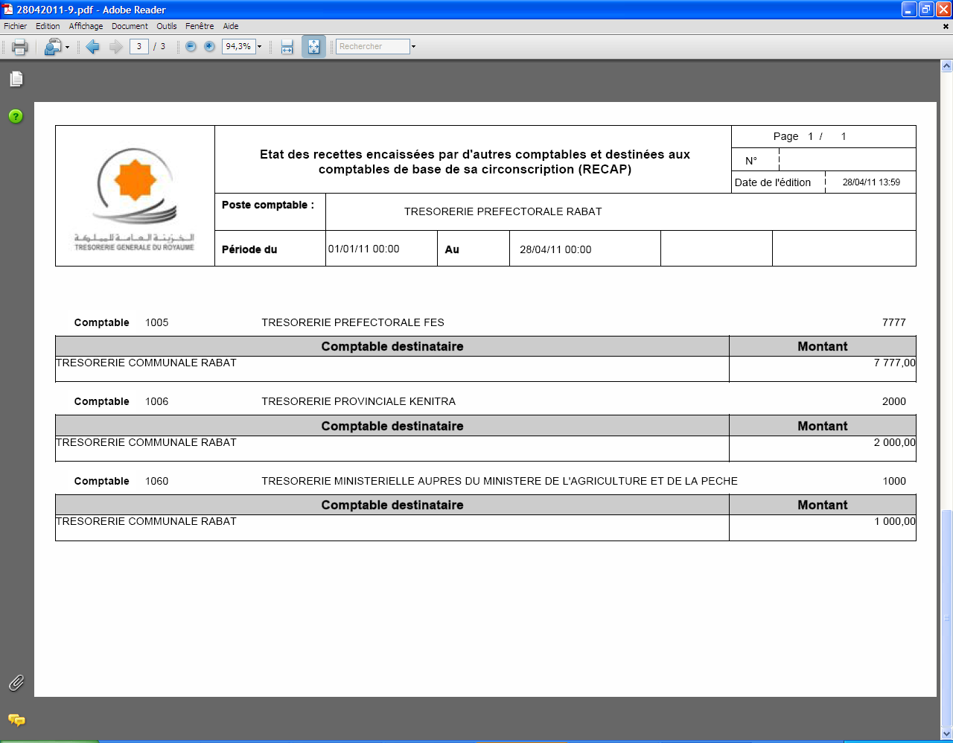

**Abréviations :**

CE : Comptable Encaisseur.

CRCE : Comptable de Rattachement du Comptable Encaisseur.

CA : Comptable Assignataire.

CRCA : Comptable de Rattachement du Comptable Assignataire.

TE : Trésorier Encaisseur

**Utilisation des Annexes :**

Ci-dessous, on énumère 9 cas d’utilisation des annexes pour alimenter la comptabilité. Les cinq premiers cas traitent les encaissements qui s’effectuent au niveau des postes de base (Perception, RC, TC) et les quatre derniers cas traitent les encaissements qui s’effectuent au niveau des postes de rattachement (TP : Trésorerie Préfectorale, TPV : Trésorerie Provinciale).

**Encaissement au niveau d’un comptable de base :**

**Cas 1 : CE=CA**

Dans le cas ou un comptable de base est comptable assignataire d’une recette qu’il a encaissée le jour j (Cas d’une RC) :

* Ce comptable encaisseur CE utilise l’annexe 1 : «  Etat quotidien des recettes encaissées pour son propre compte » pour alimenter sa comptabilité de la journée j.

**Cas2 : CRCE=CA**

Dans le cas ou le CE n’est pas assignataire de la recette qu’il a encaissée le jour j, et c’est son comptable de rattachement qui l’est :

* Le CE édite l’annexe 4 : « Etat quotidien des recettes à transférer au comptable de rattachement » pour alimenter sa comptabilité de la journée j.
* Le CRCE utilise l’annexe 2Ter « Etat quotidien des recettes reçues des comptables de base (pour imputation définitive) » pour alimenter sa comptabilité de la journée j.

**Cas3 : CRCE=CRCA**

Dans le cas ou le comptable encaisseur CE et le comptable assignataire CA ont le même comptable de rattachement CRCE :

* Le CE édite l’annexe 4 : « Etat quotidien des recettes à transférer au comptable de rattachement » pour alimenter sa comptabilité de la journée j.
* Le CRCE utilise l’annexe 5Bis « Etat quotidien des Recettes encaissées par les comptables de base rattachés au TP et destinées aux comptables de base de sa circonscription » pour alimenter sa comptabilité de la journée j.
* Le CA utilise l’annexe 2Bis « Etat quotidien des recettes reçues du comptable de rattachement (pour imputation définitive) » pour alimenter sa comptabilité de la journée j.

**Cas4 : CRCA=CA**

Dans le cas ou le comptable Assignataire de la recette encaissée le jour j est un poste de rattachement :

* Le CE édite l’annexe 4 : « Etat quotidien des recettes à transférer au comptable de rattachement » pour alimenter sa comptabilité de la journée j.
* Le CRCE utilise l’annexe 3Bis « Etat quotidien des recettes reçues des comptables de base destinées à d’autres comptables » pour alimenter sa comptabilité de la journée j.
* Le CA utilise l’annexe 2 « Etat quotidien des recettes reçues d’autres comptables (pour imputation définitive) » pour alimenter sa comptabilité de la journée j.

**Cas5 :**

Dans le cas ou le CE encaisse une recette, le jour j, dont le comptable assignataire est un poste de base rattaché à un poste autre que le CRCE :

* Le CE édite l’annexe 4 : « Etat quotidien des recettes à transférer au comptable de rattachement » pour alimenter sa comptabilité de la journée j.
* Le CRCE utilise l’annexe 3Bis « Etat quotidien des recettes reçues des comptables de base destinées à d’autres comptables » pour alimenter sa comptabilité de la journée j.
* Le CRCA utilise l’annexe 5Tres « Etat quotidien des Recettes encaissées par d’autres comptables TP/TM et destinées aux comptables de base de sa circonscription » pour alimenter sa comptabilité de la journée j.
* Le CA utilise l’annexe 2Bis « Etat quotidien des recettes reçues du comptable de rattachement (pour imputation définitive) » pour alimenter sa comptabilité de la journée j.

**Encaissement au niveau d’une Trésorerie :**

Les quatre cas ci-dessous traitent les cas des encaissements qui s’effectuent au niveau des postes de rattachement (TP, TPV).

**Cas6 : TE=CA**

Dans le cas ou le Trésorier Encaisseur TE est assignataire de la recette qu’il a encaissée le jour j :

* Ce TE utilise l’annexe 1 : «  Etat quotidien des recettes encaissées pour son propre compte » pour alimenter sa comptabilité de la journée j.

**Cas7 : TE=CRCA**

Dans le cas ou le TE est le poste de rattachement du comptable assignataire CA :

* Le TE édite l’annexe 5 : « Etat quotidien des recettes encaissées par le TP et destinées aux comptables de base de sa circonscription » pour alimenter sa comptabilité de la journée j.
* Le CA utilise l’annexe 2Bis « Etat quotidien des recettes reçues du comptable de rattachement (pour imputation définitive) » pour alimenter sa comptabilité de la journée j.

**Cas8 : CRCA=CA**

Dans le cas ou le CA est un poste de rattachement (TP, TPV) autre que le CE:

* Le TE édite l’annexe 3 : « Etat quotidien des recettes à transférer à d’autres comptables » pour alimenter sa comptabilité de la journée j.
* Le CA utilise l’annexe 2 « Etat quotidien des recettes reçues d’autres comptables (pour imputation définitive) » pour alimenter sa comptabilité de la journée j.

**Cas9 :**

Dans le cas où le TE encaisse une recette, le jour j, dont le comptable assignataire est un poste de base rattaché à un poste autre que le TE :

* Le TE édite l’annexe 3 : « Etat quotidien des recettes à transférer à d’autres comptables » pour alimenter sa comptabilité de la journée j.
* Le CRCA utilise l’annexe 5Tres « Etat quotidien des Recettes encaissées par d’autres comptables TP/TM et destinées aux comptables de base de sa circonscription » pour alimenter sa comptabilité de la journée j.
* Le CA utilise l’annexe 2Bis « Etat quotidien des recettes reçues du comptable de rattachement (pour imputation définitive) » pour alimenter sa comptabilité de la journée j.